浙江大学外事工作服务系统

操

作

手

册

东方博冠（北京）科技有限公司

目录
系统登录说明 1
国际项目管理事务 4
一、短期外专来访审批管理 5
1.1、短期来访申请 5
1.2、短期来访审核 6
1.3、来访专家查询 7
二、长期外教管理 8
2.1、教师聘用申请 8
2.2、教师聘请审核 10
三、名誉/客座教授管理 12
3.1、聘用申请 12
3.2、聘用审核 15
3.3、年度总结 16
四、国际化项目申报管理（开发中） 17
国际交流管理事务 18
五、外宾来访管理 19
5.1、外宾来访申请 19
5.2、外宾来访登记 21
5.3、外宾来访审核 27
六、合作伙伴与合作协议管理 28
6.1、合作院校协议申请 28
6.2、合作协议汇总数据及导出 32
6.3、合作院校协议审核 33
6.4、国际处闭环操作（可指定相关部门进行审核） 34
6.5、全球院校数据管理 35
港澳台事务 36
七、台湾学者来访讲座申报 37
7.1、学者来访申请 37
7.2、学者来访审核 39
八、台湾学者短期授课申报 41
8.1、学者来访申请查询 41
8.2、学者来访审核 44
九、台湾学者参加国际会议申报 45
9.1、台湾学者参加国际会议申请 45
9.2、台湾学者参加国际会议审核 48
9.3、台湾学者参加国际会议设置（本模块管理员功能） 49
十、接收港澳台地区高校交换生 49
学生功能 49
10.1、港澳台学生注册登录说明 49
10.2、港澳台学生申请查询 52
管理老师功能 55
10.1、港澳台学生申请查询 55
10.2、港澳台学生申请审核 56
10.3、港澳台学生用户查询 57
10.4、港澳台学生模块设置 60
十一、举办海峡两岸会议申报 60
11.1、海峡两岸会议查询 60
11.2、海峡两岸会议审核 63
11.3、海峡两岸会议模块设置（仅限本模块管理员及系统管理员） 64
综合事务 66
十二、外事文件管理 67
12.1、上传外事文件（外事文件管理员与系统管理员有此功能） 67
12.2、外事文件查询 68
基础模块 69
十三、系统管理 70
13.1、用户管理 70
13.2、部门管理 72
13.3、我的个人资料及密码修改 73
13.4、词典管理 73
13.5、模块管理 73
13.6、专业管理 74
13.7、登录日志管理 75
13.8、操作日志管理 75

系统登录说明
所有教职工通过访问http://ims.zju.edu.cn地址，使用自己的职工号与密码登录浙江大学统一身份认证系统，如下图：
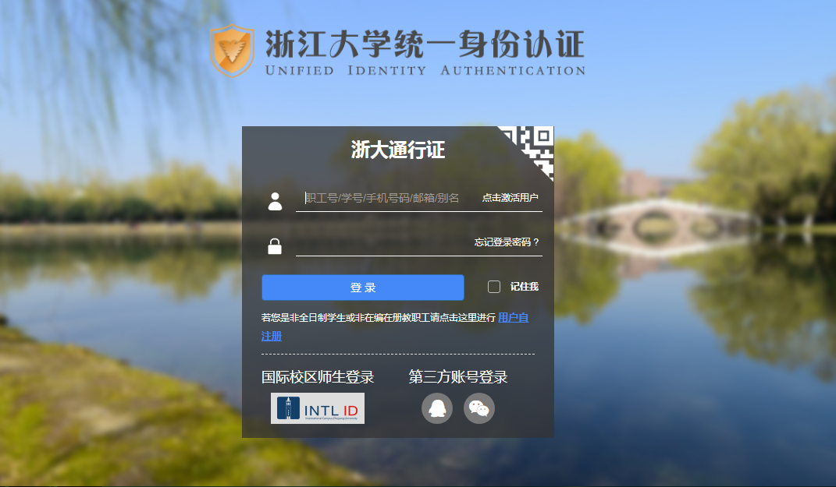
老师首次进入系统需要先完善个人资料，可通过右下角个人中心进入修改个人信息，系统管理员角色需要进入系统管理――我的个人资料页面进行修改个人信息，如下图：
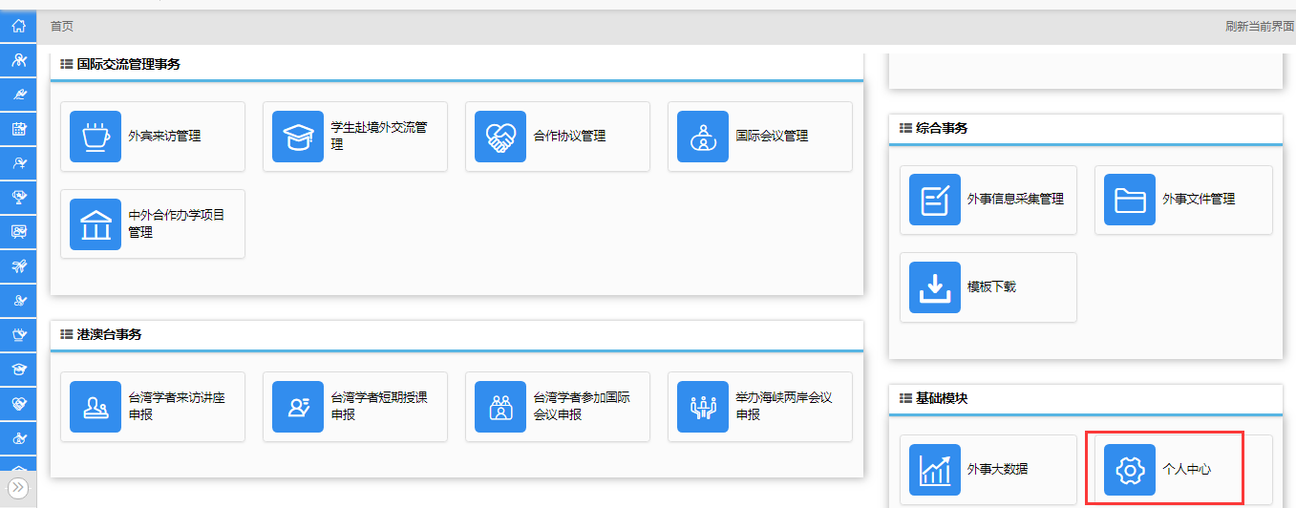
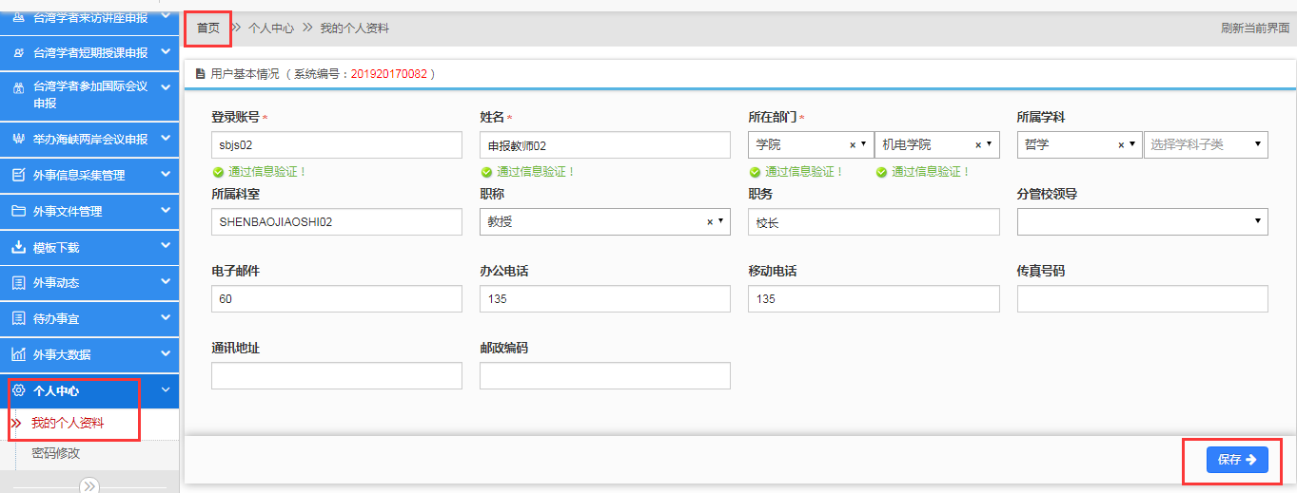
学生首次登录首先需要进入个人中心完善个人基本信息、家庭成员及学习经历等信息，以后在提交出国境或申请海外留学项目申请时，个人资料就可以不用重复填写了。
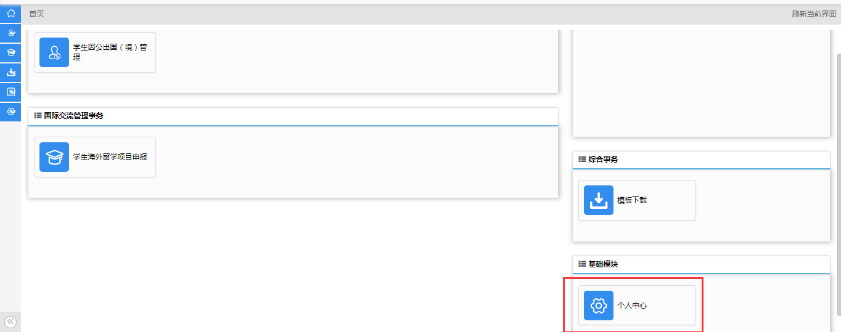
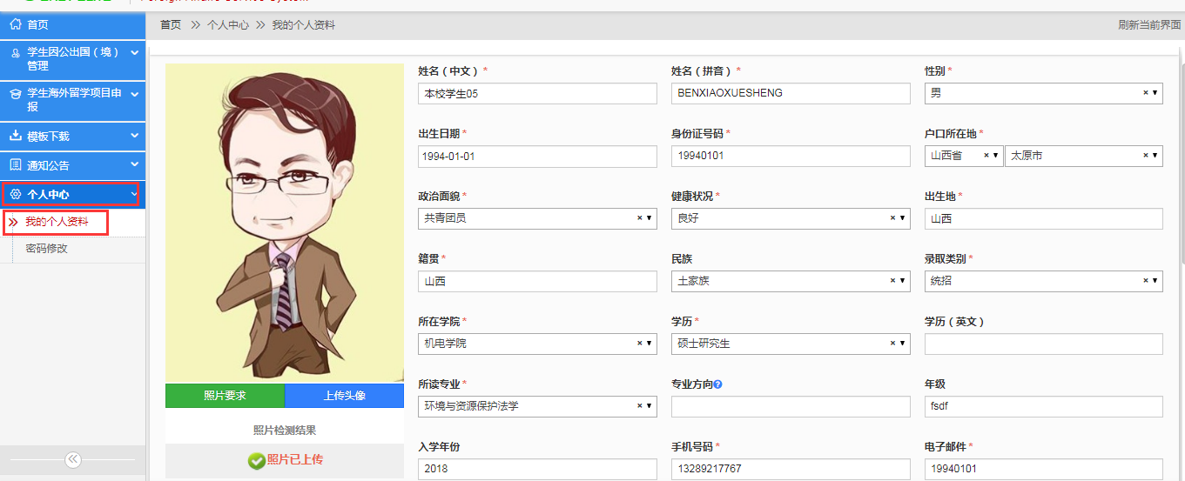
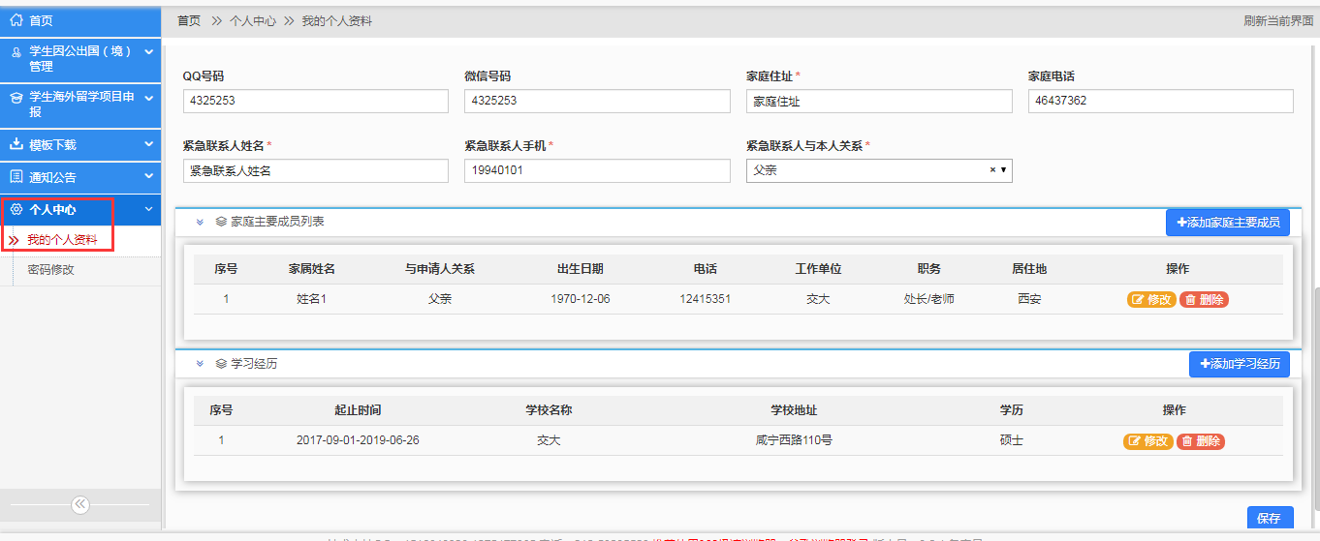

国际项目管理事务

一、短期外专来访审批管理

1.1、短期来访申请
点击进入短期来访申请页面，此页面可以查看历史申请记录，点击创建新申请来提交新的来访申请；
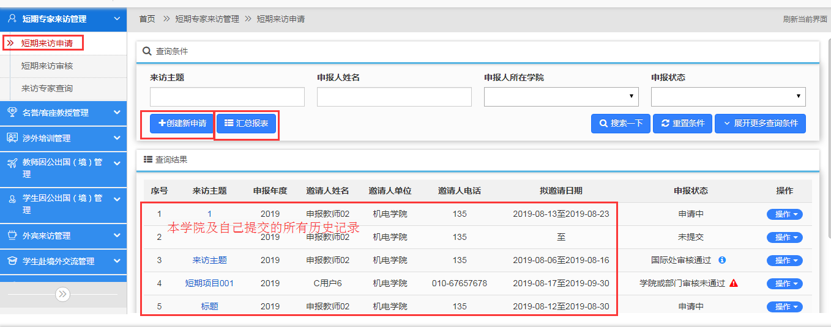

创建新申请
按填写步骤依次填写各部分必填项，非必填写项根据需要进行填写，填写完成后在附件信息页面点击完成并提交审核按钮来提交申请。

汇总报表
通过查询条件可以导出自己、学院其他老师（学院或部门审核老师）或全校老师（国际处审核老师）在某年外专邀请的报表数据；

来访查看
通过操作下的来访查看进入申请详情页面，此页面包括进度详情、基本信息、专家信息、随行家属信息、来访日程、经费信息、报表信息、附件信息，点击左侧导航栏即可快速定位到具体数据处，如下图：
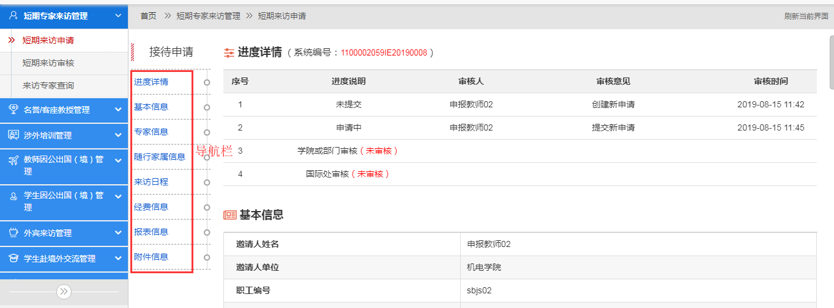

来访修改与来访删除
只有当申请状态为未提交或申请被拒绝退回时，学院或部门审核老师才有来访修改（进行修改）及来访删除功能；国际处模块负责老师在任何状态下都可以修改或删除申请；

工作便签
适用于自己、记录工作进度或重要提醒的工作笔记，保存后申报状态后会以蓝色图标标记；

1.2、短期来访审核
负责审核的老师或领导登录系统后，进入短期专家来访模块，点击短期来访审核，系统默认显示待审核申请，如要查看所有待审和已审记录，将查询条件中的审核状态的选项删除或选择全部然后再搜索一下；
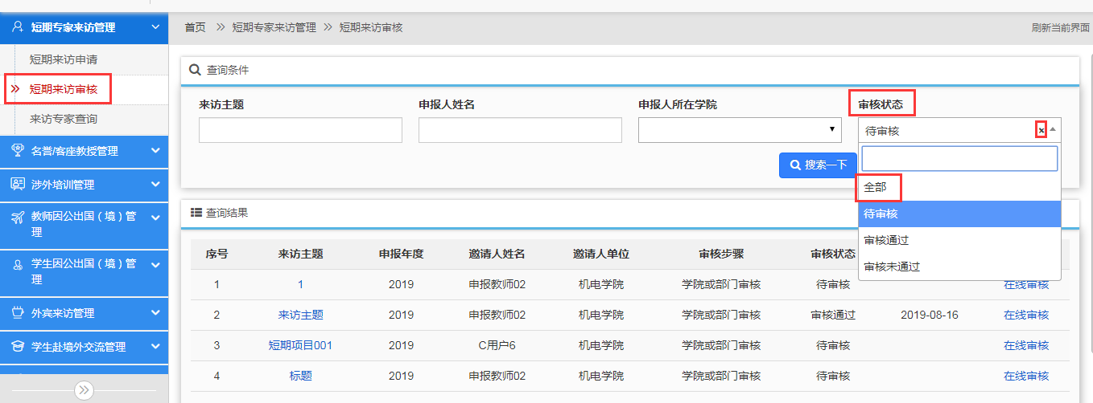
审核时直接点击对应申请后的在线审核，即可进入详情页面，左侧导航菜单（包括进度详情、基本信息、专家信息、随行家属信息、来访日程、经费信息、报表信息、附件信息及申请审核）点击即可定位到相关内容处；
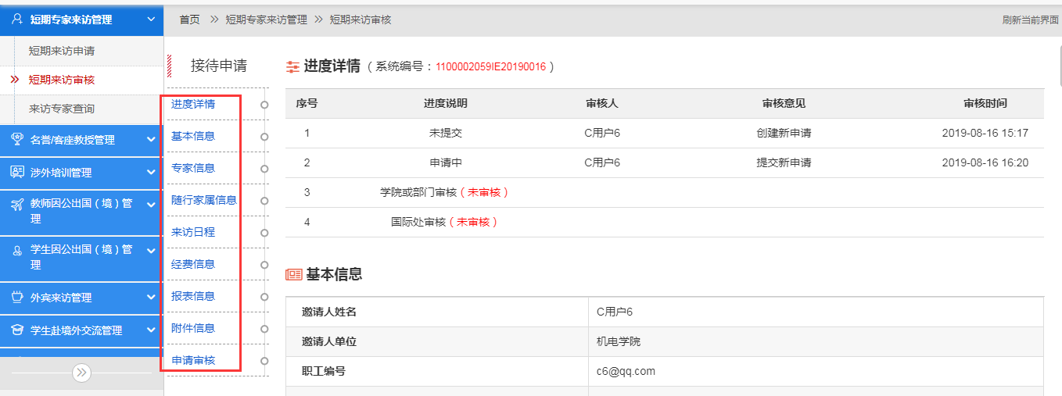
点击申请审核，填写审核意见，点击同意或拒绝（退回到申报人处）；审核完成后，申报老师及审核老师在短期来访申请页面就会看到该申请的即时状态，某部门通过或未通过；
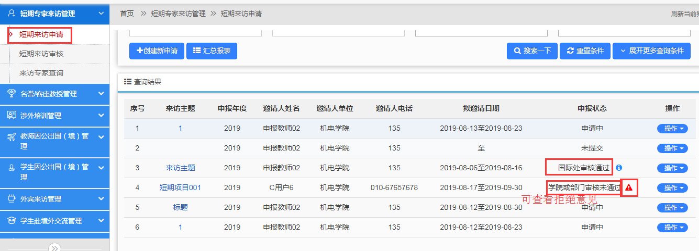

1.3、来访专家查询
用来查询或通过汇总报表来汇总导出本学院（学院或部门审核老师）或全校（国际处模块管理员）在某年的外专来访情况；
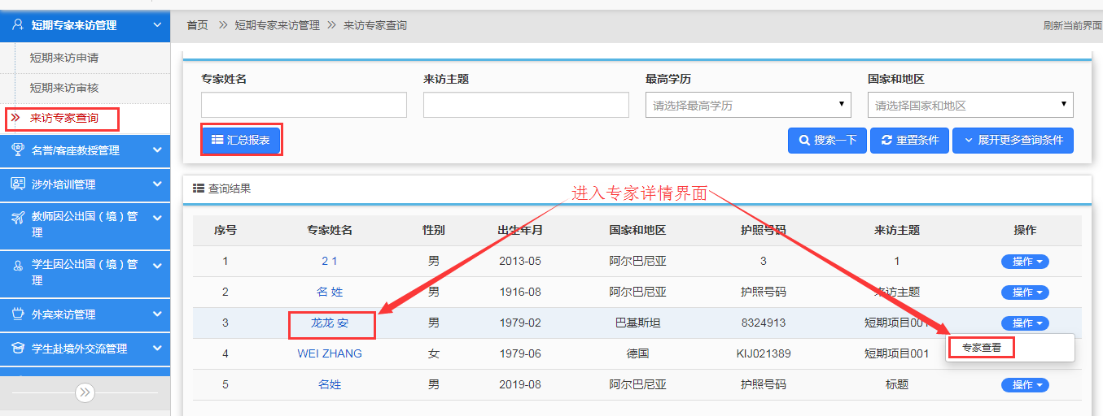
点击专家姓名或操作下的专家查看，都可以进入专家详情界面；
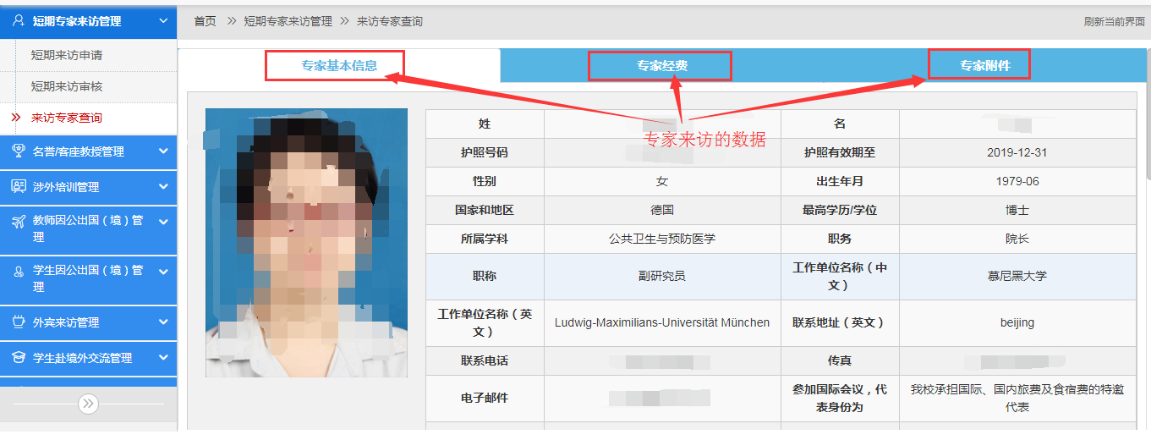

二、长期外教管理

2.1、教师聘用申请
审核老师点击左侧“教师聘用申请”，学院审核负责人可以查询本学院所有申请记录；国际处长期外教负责人则可以查询全校申请记录；
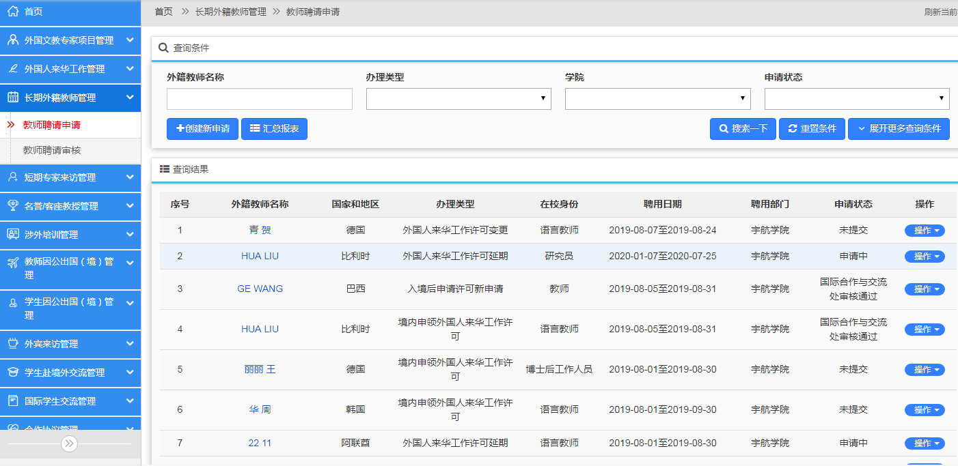

创建新申请
点击创建新申请首先会出现申报须知并且需选择办理类型，点击“开始填报”即可，按照要求进行基本信息、工作信息、教育经历等信息填写；
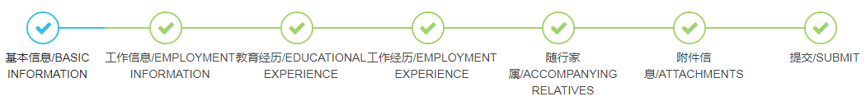
最后一步提交页面，系统会对基本信息、工作信息、教育经历、工作经历、随行家属、附件信息这几部分信息进行检测，检测结果为√即表示信息填写检测通过，否则会用红色字体提示相应的信息没有填写。

汇总报表
可以通过外籍教师名称、办理类型、学院、申请状态等查询条件进行筛选，汇总报表按钮可以导出筛选结果或目前系统所有长期外教的申请汇总表，如下图所示：
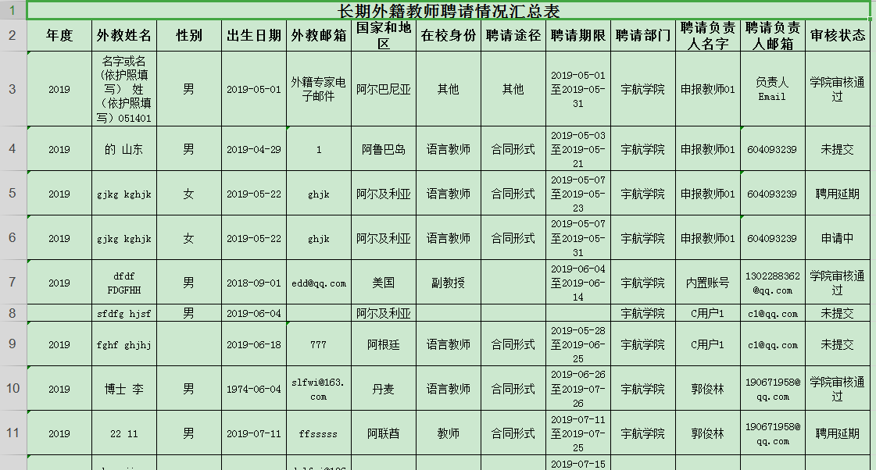
需要编辑、删除等操作时，点击申请右侧的“操作”可以看到有如下操作内容，如下图：
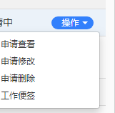

申请查看
在这里可以看到所有外籍教师聘请申请的进度详情、基本信息、申请信息、教育经历、工作经历、随行家属、报表信息、附加信息，出现如下图所示：
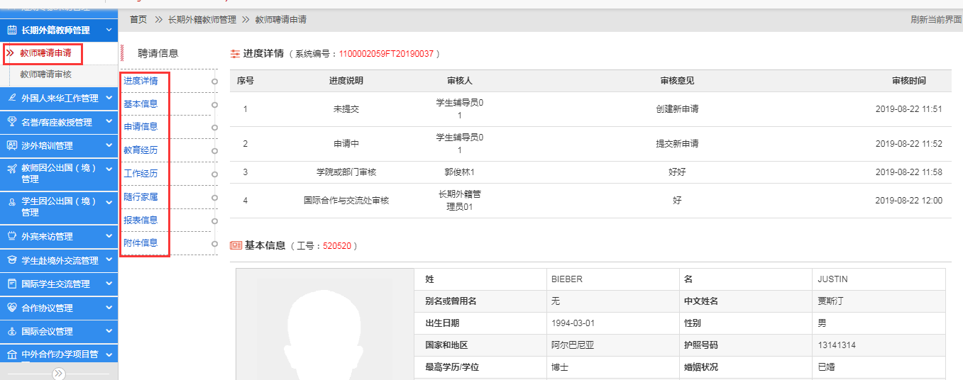

申请修改
可以对申报教师的申请进行修改；

申请删除
可以对申请进行删除处理；

工作便签（审核老师功能）
适用于记录工作进度或重要提醒的工作笔记，保存后申报状态后会以蓝色图标标记；
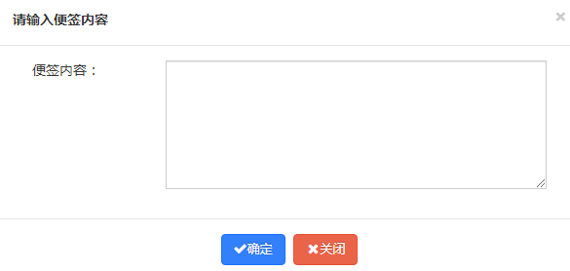

2.2、教师聘请审核
审核负责老师进入点击左侧的“教师聘请审核”，此页面默认显示所有待审核申请，如下图所示：
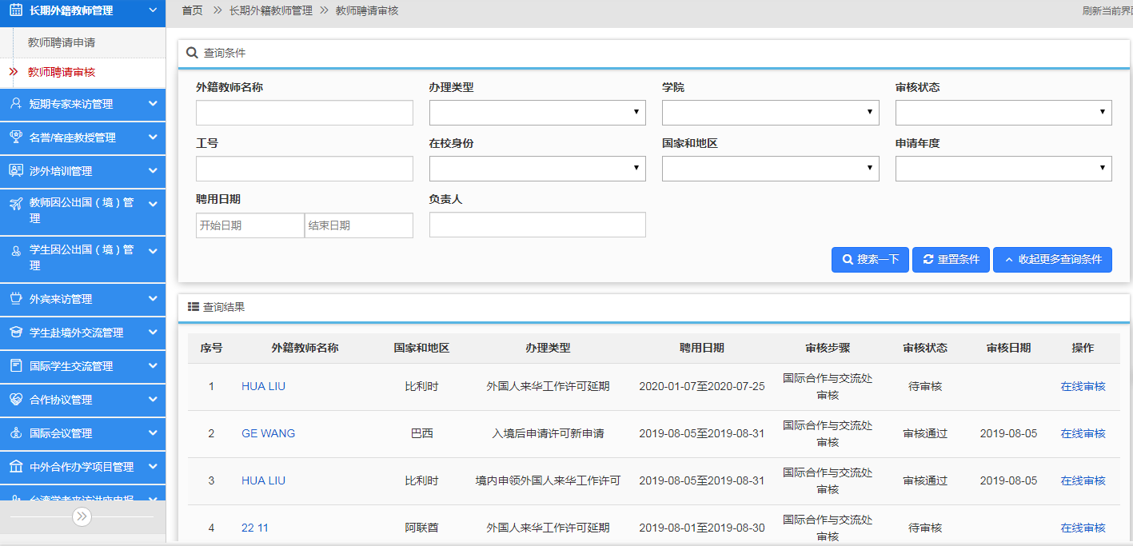
申请人在提交教师聘请申请以后，审核负责人可以点击外籍教师名称或后面的“在线审核”进到详情页面。
在详情页面可以选择不同的页签选项可以查看相关的进度详情、基本信息、申请信息、教育经历、工作经历、随行家属、报表信息、附件信息及申请审核等信息，如图下所示：
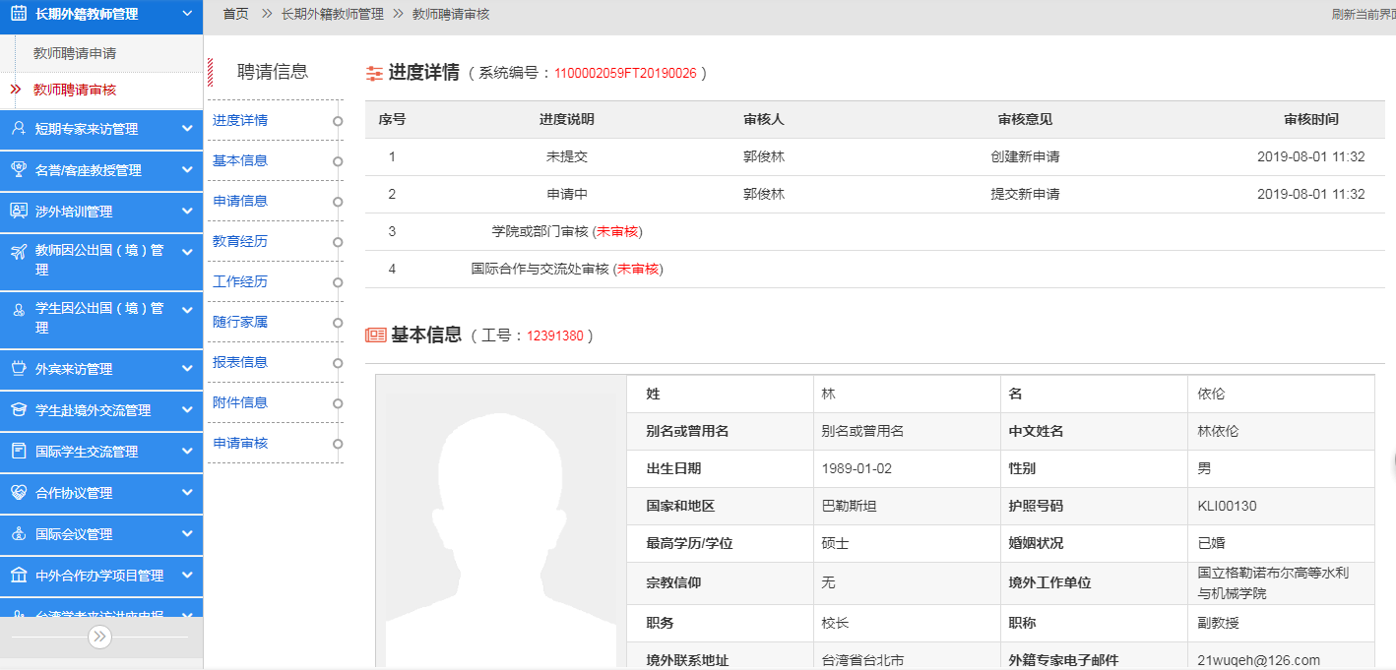
点击“申请审核”，此时学院外事秘书不只是需要审核，还需要将此申请流转到学院领导及党委负责人进行审核，首次指定需要手动选择审核步骤、所在部门、审核人三个信息，然后点击确认选择按钮即指定完成，以后在审核人不变的情况下直接点击确认使用上次步骤即可，然后填写审核意见点击同意或拒绝进行审核；国际处模块负责老师直接填写审核意见点击同意或拒绝进行审核即可；如下图所示：
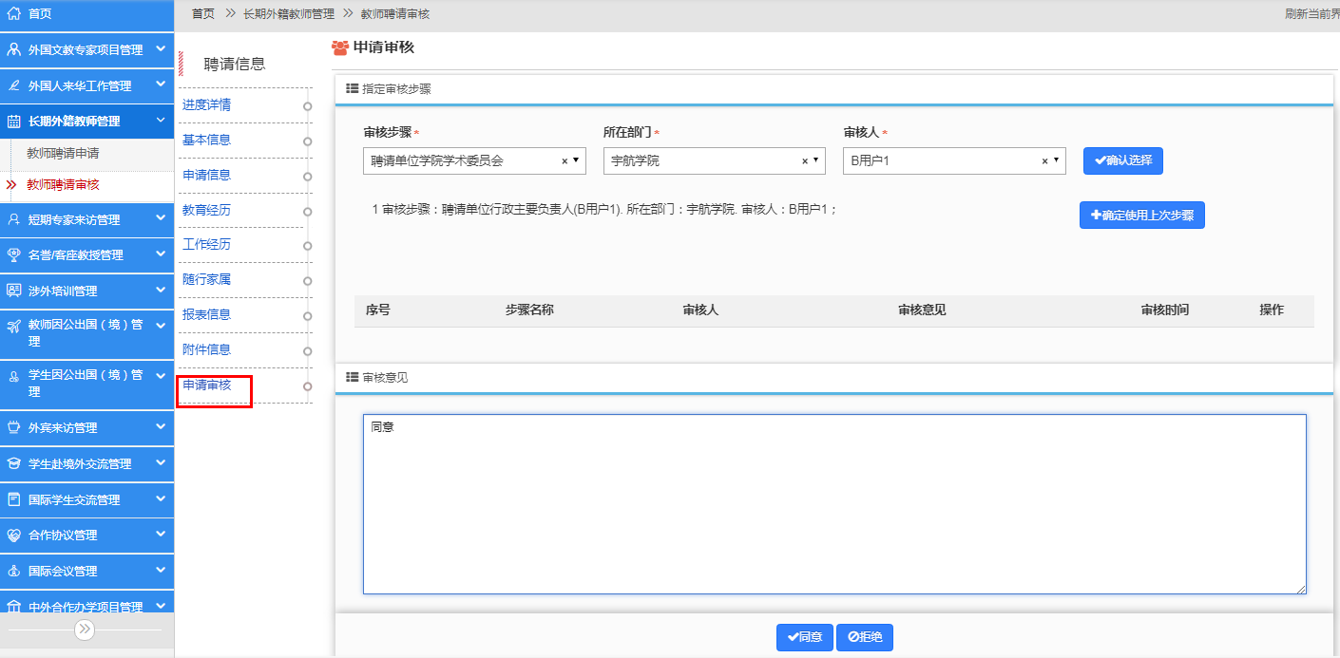
“同意”表示审核流程进入下一环节；“拒绝”将退回该申请到申请人处。

三、名誉/客座教授管理

3.1、聘用申请
审核老师点击左侧菜单栏“聘用申请”，学院负责老师（查看本学院所有聘请记录），其他环节的审核负责老师则只能查看自己的历史聘请记录，如下图所示：
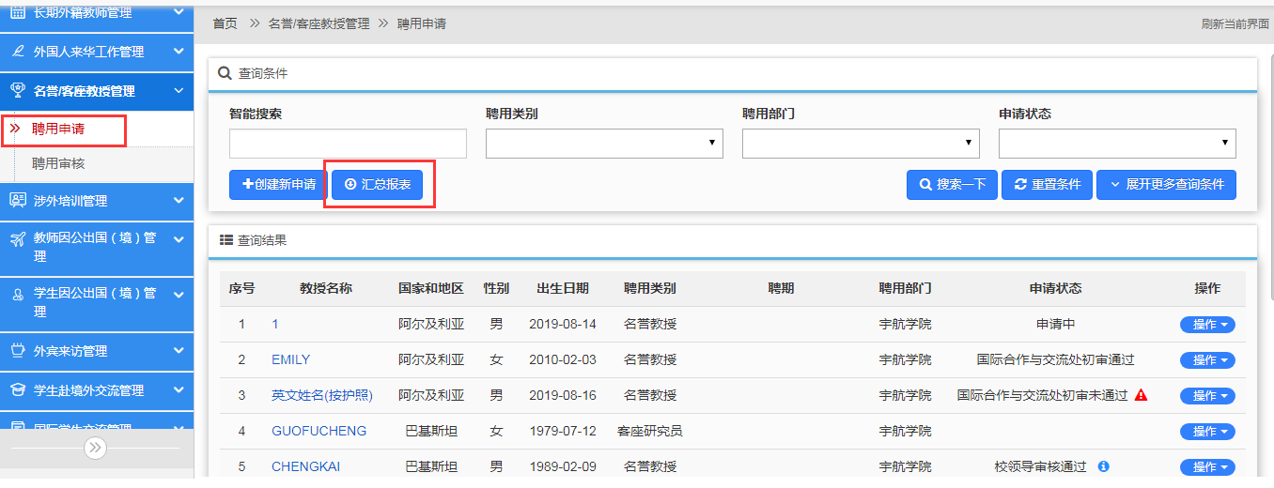

创建新申请
按照要求进行基本信息、申请信息、附件信息填写；
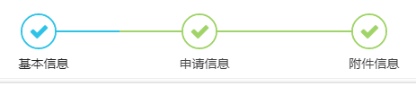

汇总报表（学院及国际处负责老师有此功能）
可以通过聘用类别、聘用部门、申请类别、申请状态等查询条件进行筛选，点击“汇总报表”按钮可以导出查询结果或所有数据的汇总表，如下图所示：
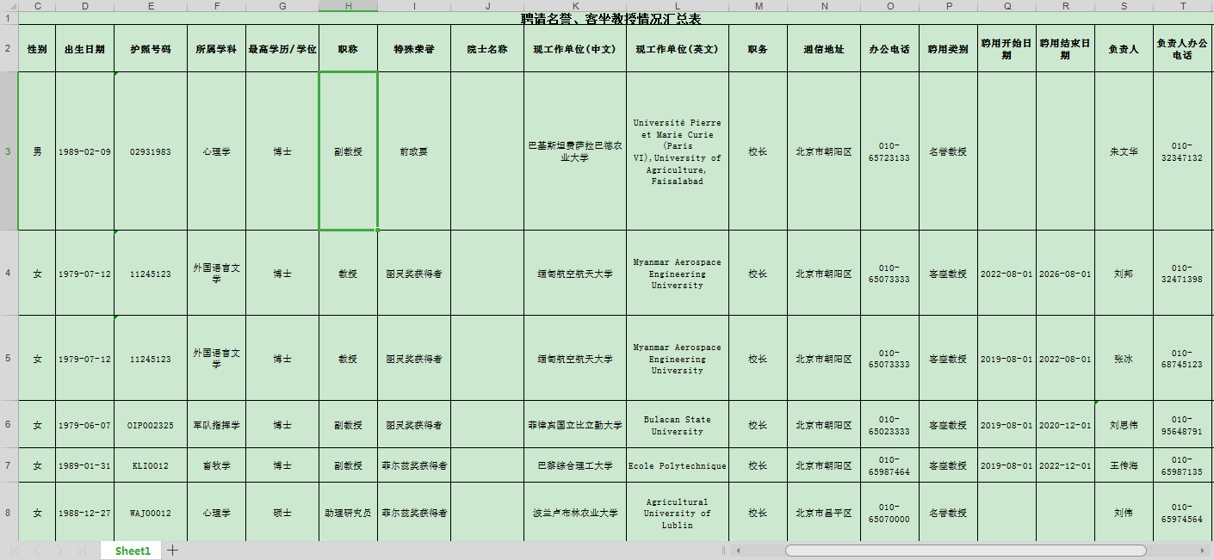
需要编辑、删除等操作时，点击聘请右侧的“操作”可以看到有如下操作内容，如下图：
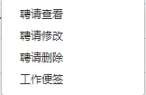

聘请查看
在这里可以看到所有名誉/客座教授聘请申请的进度详情、基本信息、申请信息、报表信息、附加信息，出现如下图所示：
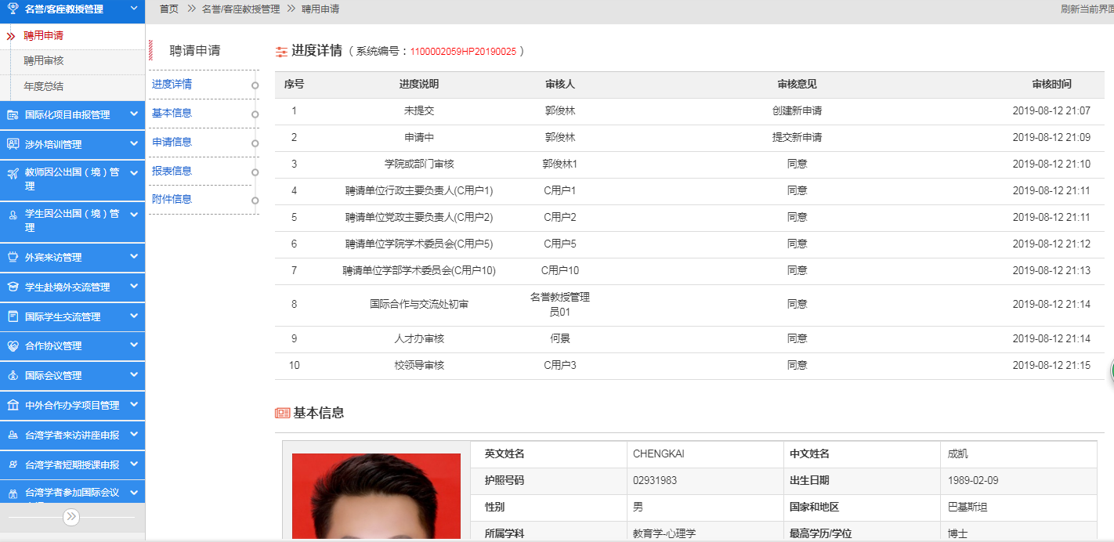

聘请修改
在这里可以对聘用人的基本信息、申请信息、附件信息进行修改；

聘请删除
可以对名誉/客座教授聘请申请进行删除；

工作便签（审核负责人功能）
适用于记录工作进度或重要提醒的工作笔记，保存后申报状态后会以蓝色图标标记；

申请续聘
针对客座教授及客座研究员，管理员可以根据专家工作完成情况等综合方面进行选择是否需要续聘。

申请注销
只有对名誉教授才有申请注销操作，点击之后，需要填写注销原因，点击确定完成注销，如下图所示：
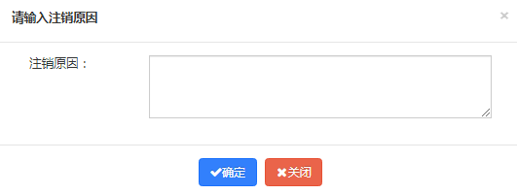

总结上报
可以添加修改删除专家的年度工作情况，进行总结上报，如下图所示：
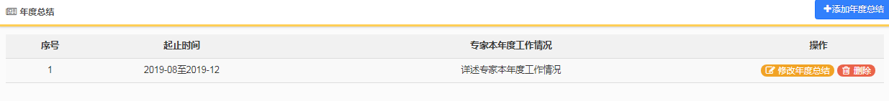
点击“添加年度总结”，选择年度总结开始与结束的年月、添加本年度客座（研究员）/名誉教授工作指标统计情况、详述专家本年度工作情况保存即可；如下图所示：
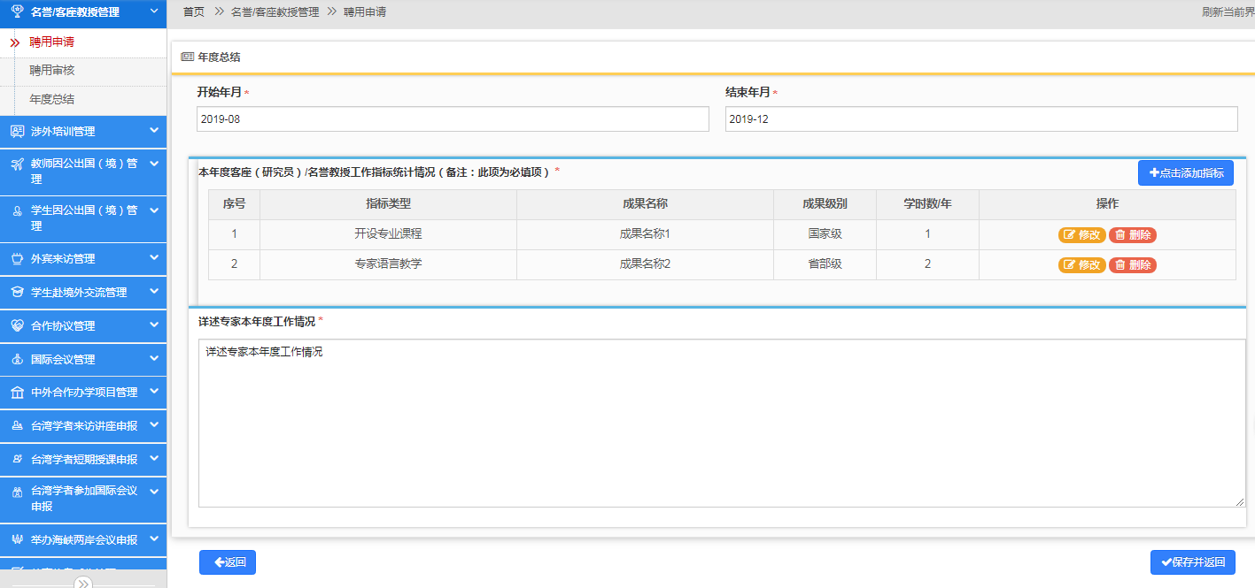

3.2、聘用审核
点击左侧栏的“聘用审核”，可以根据聘用类别、聘用部门、申请类别等条件筛选聘用申请的数据，如下图所示：
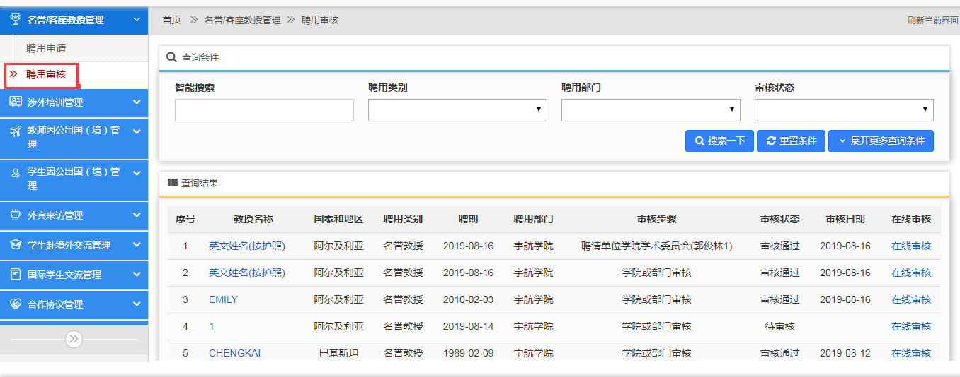
根据不同的角色在“申请审核”页面中能看到的数据也不一样，然后点击教授名称或后面的“在线审核”进到详情页面，在详情页面可以选择不同的页签选项可以查看相关的进度详情、基本信息、申请信息、报表信息、附件信息、申请审核。
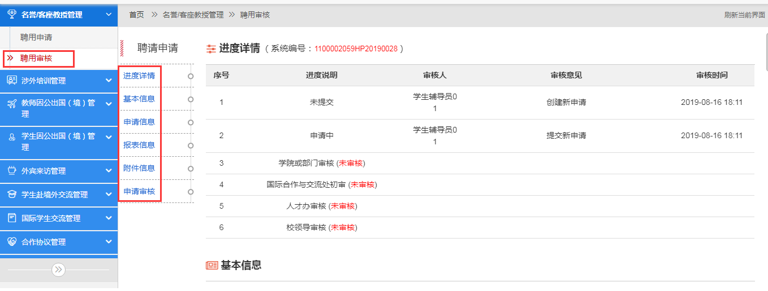
点击“申请审核”，学院负责老师如需要将此申请流转到学院领导及党委负责人进行审核，首次指定需要手动选择审核步骤、所在部门、审核人三个信息，然后点击确认选择按钮即指定完成，以后在审核人不变的情况下直接点击确认使用上次步骤即可，如不需要流转到学院领导审核，则直接填写审核意见点击同意或拒绝进行审核；其他环节的审核老师及国际处模块负责老师直接填写审核意见点击同意或拒绝进行审核即可；如下图所示：
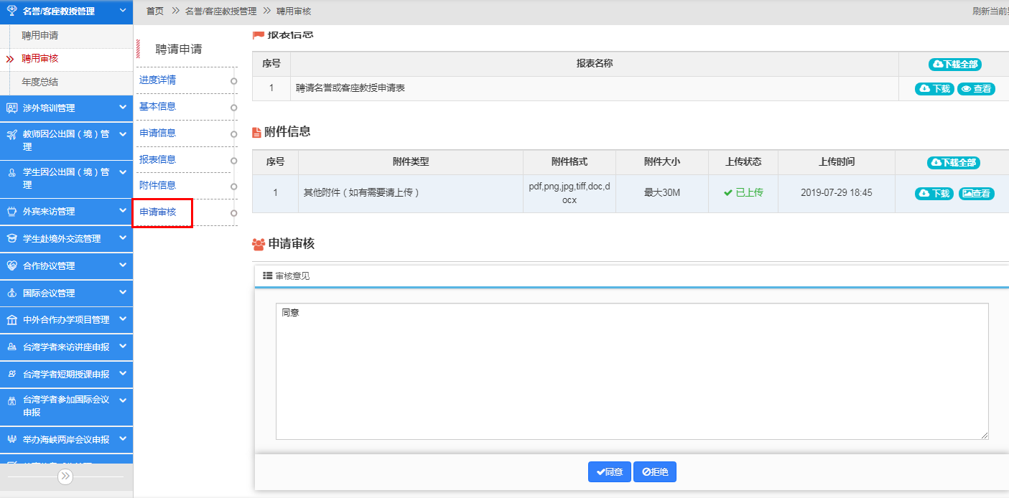
“同意”表示审核流程进入下一环节；“拒绝”将退回该申请到申请人处。

3.3、年度总结
点击左侧菜单栏“年度总结”，通过查询条件聘用类别、聘用部门等可进行条件查询筛选，如下图所示：
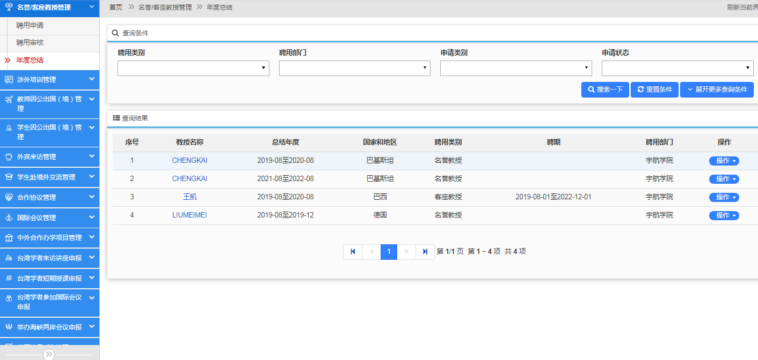
点击右侧“操作”下的总结查看，可以查看年度信息、本年度客座（研究院）/名誉教授工作招标统计情况、详述专家本年度工作情况的信息，如下图所示：
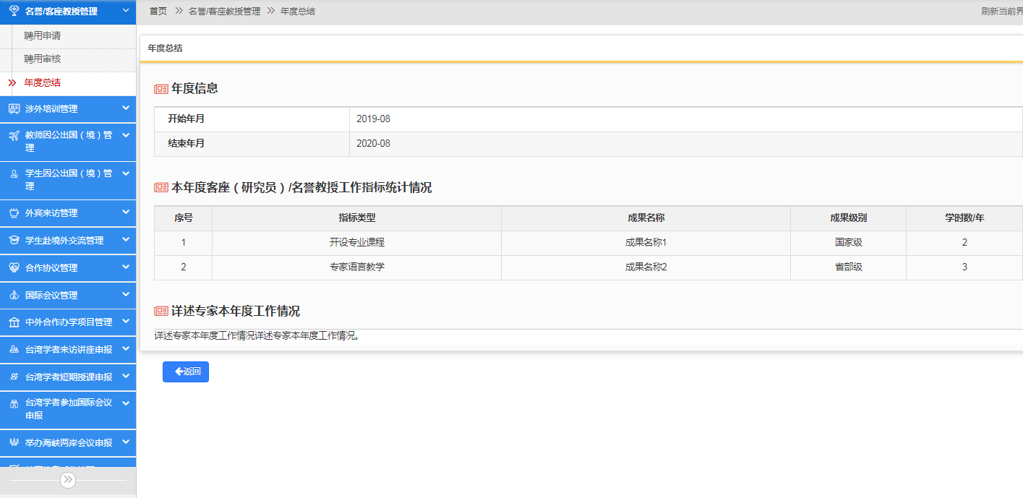

四、国际化项目申报管理（开发中）

国际交流管理事务

五、外宾来访管理

5.1、外宾来访申请
在外宾来访管理－外宾来访申请进入查询页面，如下图：
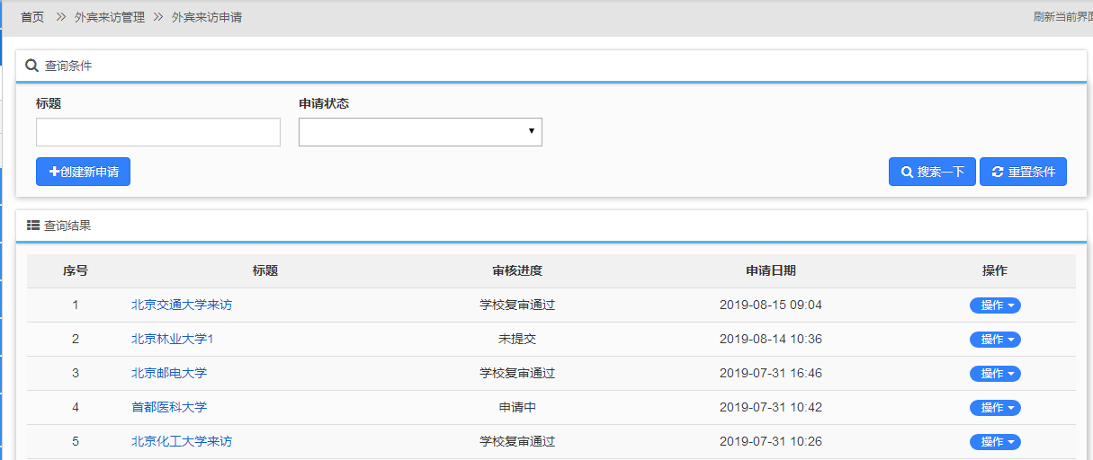

创建新申请
点击创建新申请可以打开来访申请标题填写窗口,如下图：
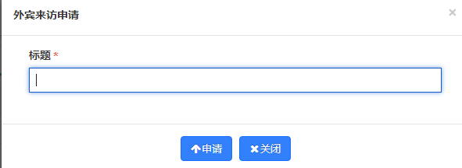
填好外宾来访申请的标题后，点击“申请”就会添加到外宾来访申请列表中。
在外宾来访申请列表中找到刚才申请的外宾来访记录，在后方的“操作”中选择“复制地址”，如下图：
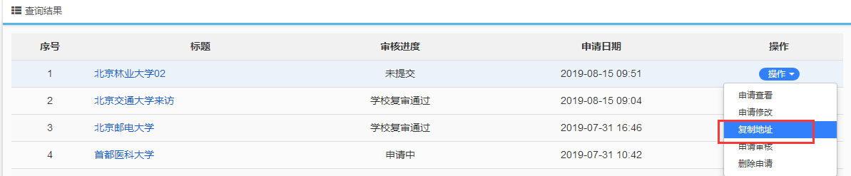
点击后将打开该来访申请的网址链接地址，如下图：
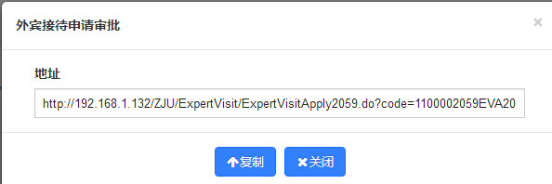
复制地址后可以发给来访方，来访方打开这个地址进行详细内容的填写。
来访方打开这个地址后将打开来访信息填写页面，如下图：
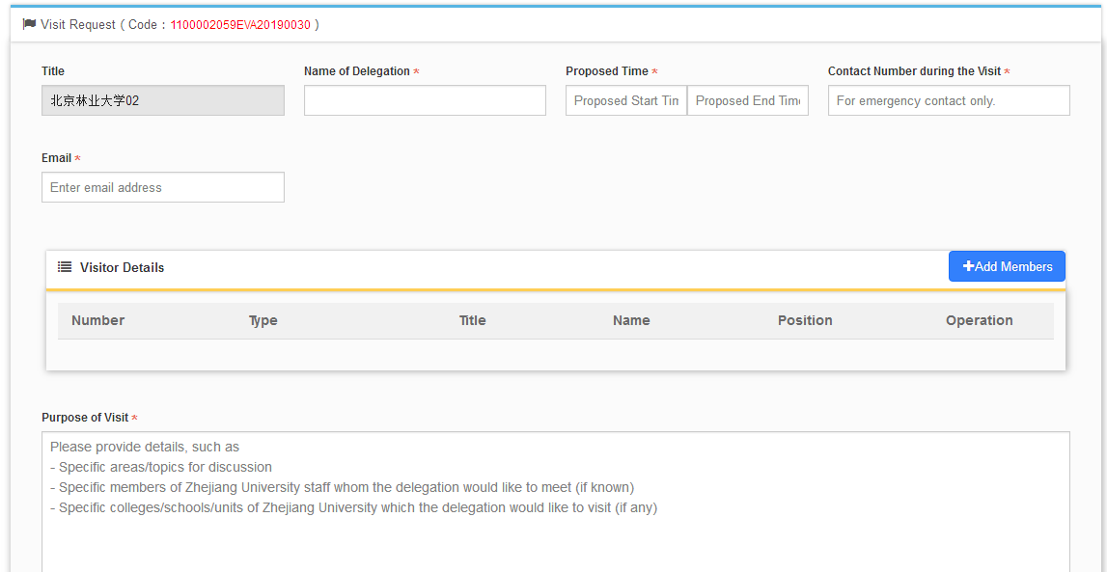
外宾来访方在上述页面填写完来访详细信息后点击“提交”即可。
点击某个项目后面的“操作”按钮可以有如下操作，如下图：
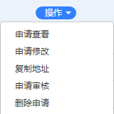

申请查看
点开来访查看可以打开详情页面，在这里可以看到基本信息、访客详细信息、和附件信息等，如下图：
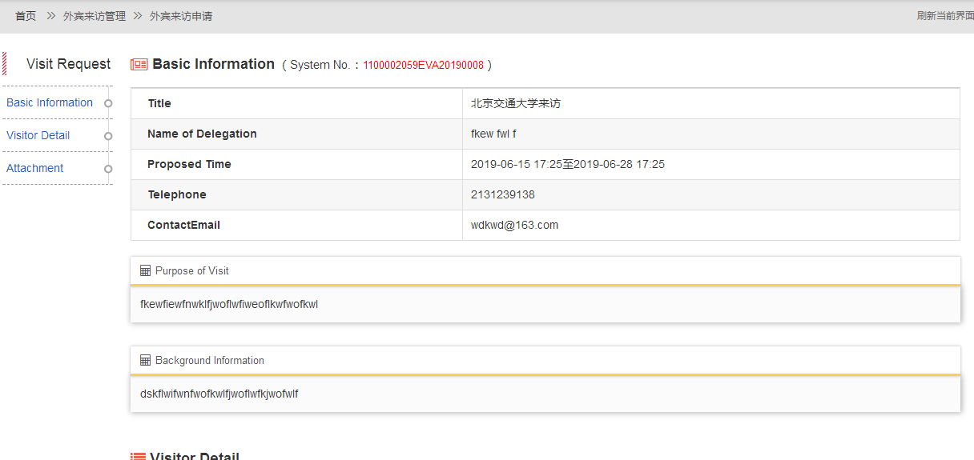

申请修改
可以对申请标题进行修改。

复制地址
点击后将打开该来访申请的网址链接地址，复制地址后可以发给来访方，来访方打开这个地址进行详细内容的填写。如下图：

申请审核
用来审核来访申请，点击确认后即代表将学校审核通过。

删除申请
点击后将删除该条申请记录。

5.2、外宾来访登记
申请外宾来访登记的教师，在系统首页－外宾来访管理－外宾来访登记进入申请页面，如下图：
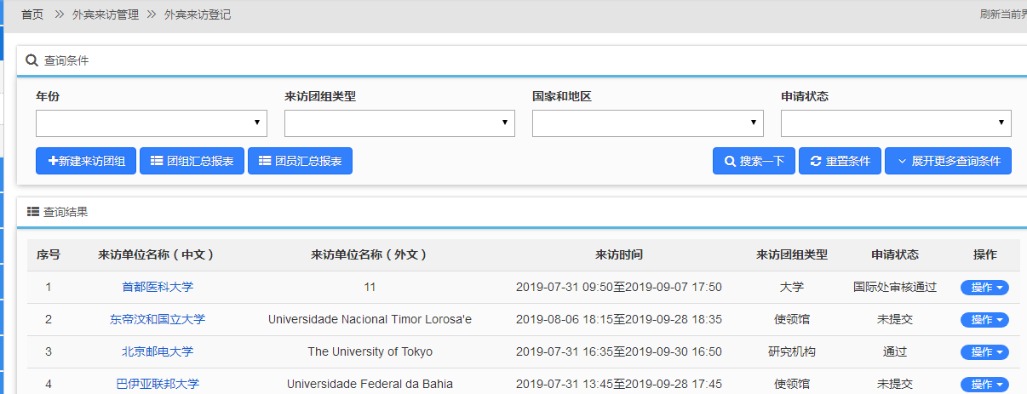

新建来访团组
点击左上方的可以进入申请页面；首先，要填写的是接待信息，包括接待联络人、待联络人单位、待联络人电话、我方主接待人、来访单位名称、来访时间、来访目的、联系方式等信息，如下图：
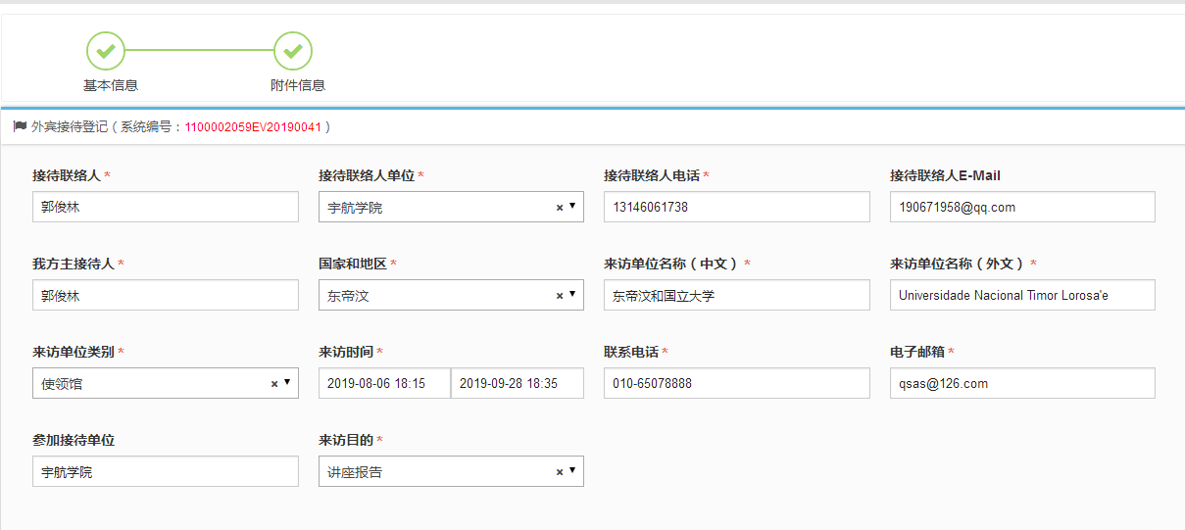
其次在“团组成员”处点击右上方的打开团组人员信息填写窗口如下图：
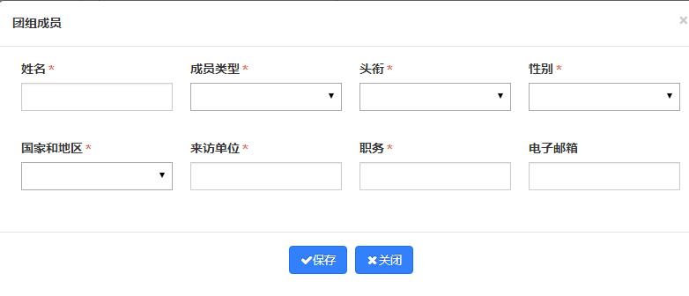
填写好相应的人员信息后，点击“保存”即可，所填写的信息会保存到团组成员的列表中，如下图：
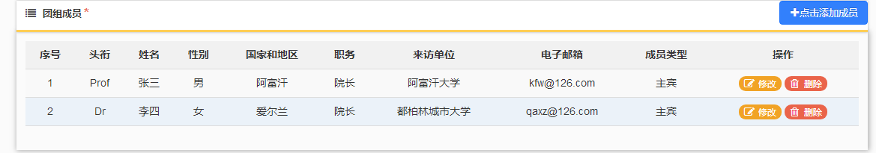
点击后方的“修改”可以打开填写窗口修改之前填写的信息，点击“删除”将删除掉这条人员信息。
礼品申请：点击后打开礼品领取信息填写页面，如下图：
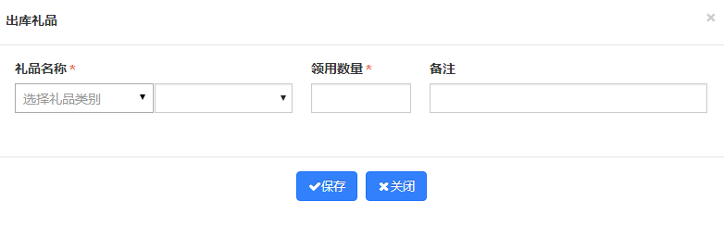
填写好相应的礼品信息后，点击“保存”即可，所填写的信息会保存到领用礼品的列表中，如下图：
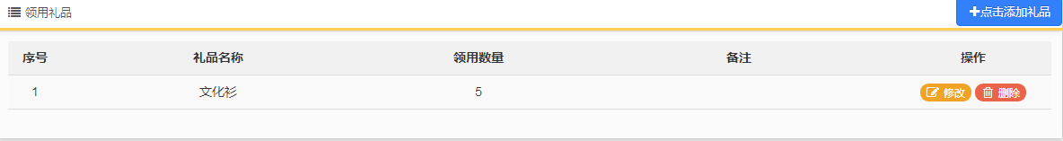
点击后方的“修改”可以打开填写窗口修改之前填写的信息，点击“删除”将删除掉这条礼品信息。
最后，在最下方的文本编辑框中填写来访背景、接待计划及会谈内容，如下图：
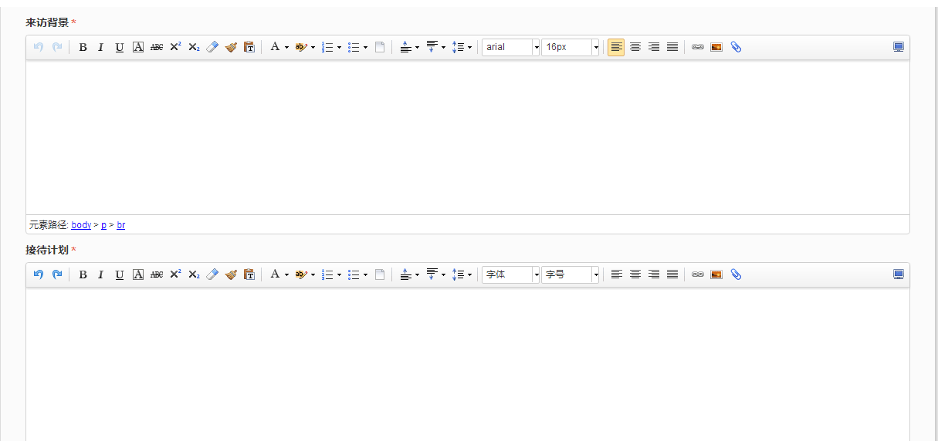
所有信息填写完毕后，点击右下方的“下一步”，进入到相关附件上传页面，如下图：
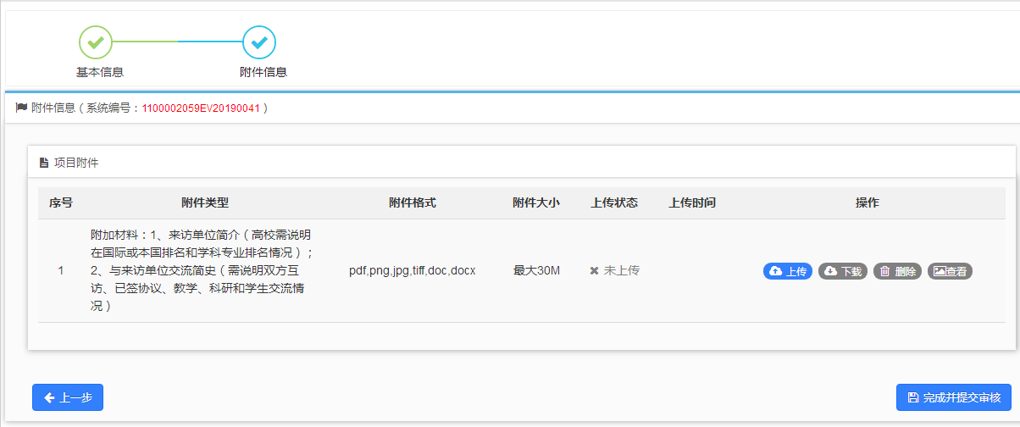
在相应的附件类型后面点击按钮，按照步骤上传附件后返回，上传状态显示上传成功，最后确认完成后点击进行申请的最终提交。

汇总统计（学院及国际处审核负责人功能）
管理员可在校际来访接待申请页面，通过组合任意查询条件进行筛选，并通过点击团组汇总报表及团员汇总报表导出两种不同数据的汇总表。
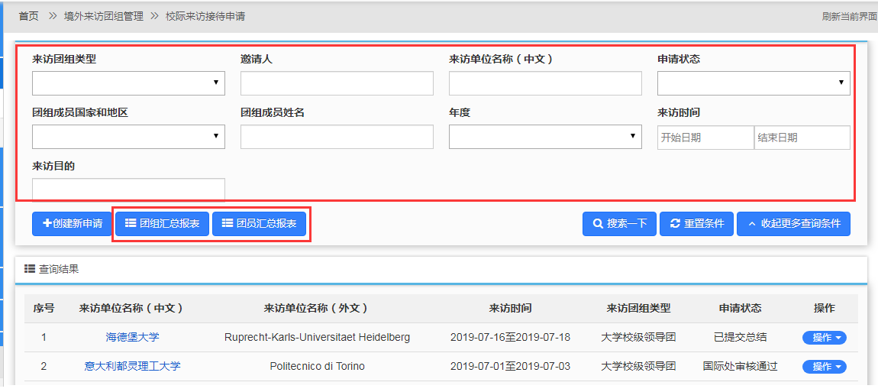
下图为通过团组汇总报表导出的数据；
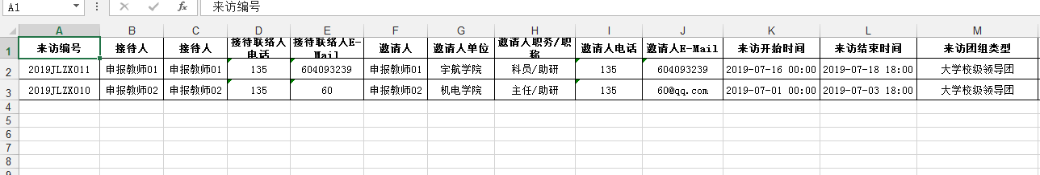
下图为通过团员汇总报表导出的数据；
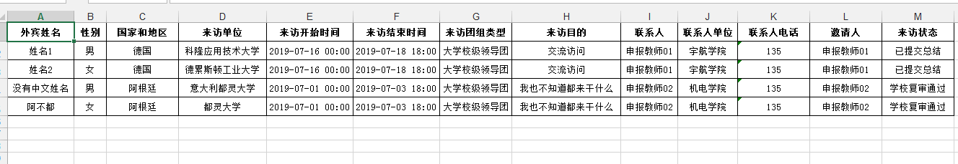
点击某个项目后面的“操作”按钮可以有如下操作，如下图：
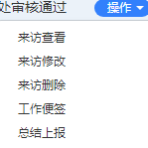

来访查看
点开来访查看可以打开详情页面，在这里可以看到进度详情、基本信息、团组成员、礼品申请、报表信息和附件信息等，如下图：
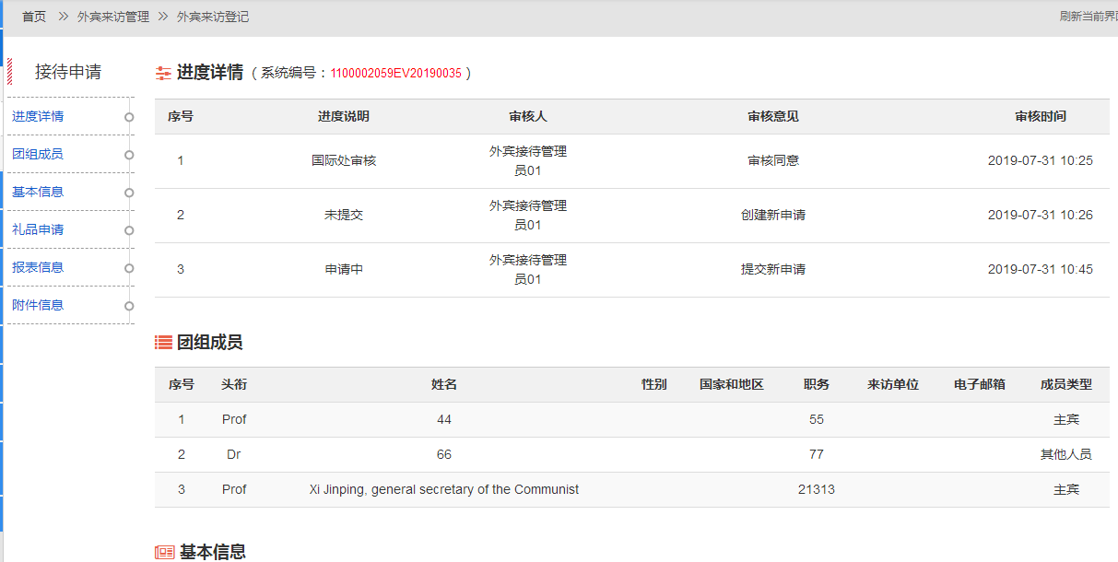

来访修改及删除
对于申请老师来说只有未提交或申请被退回时，来访修改及删除可用；该模块管理员可以随时对某条申请进行修改，可以对之前填写信息进行修改或删除不再需要的申请记录；

工作便签（审核负责人功能）
方便审核负责人随时记录工作进展或一些针对该条申请所做的重要提醒，添加工作便签后，在申报状态后会出现蓝色感叹号图标；

礼品申请
需要赠送来访宾客礼品，点击礼品申请登记赠送礼品信息，添加礼品数量后保存，填写错误了点删除。
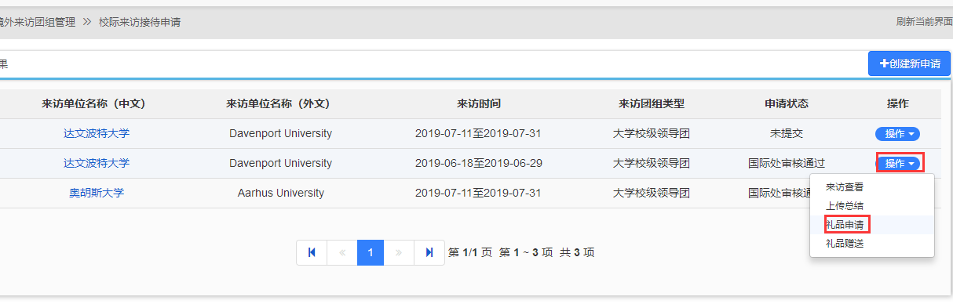
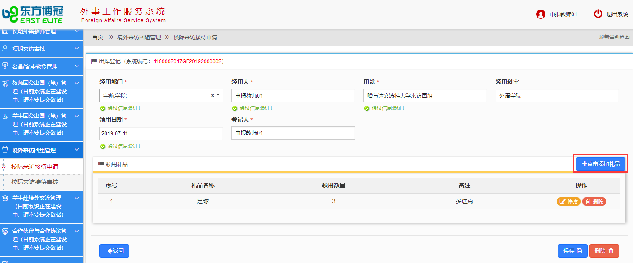

礼品赠送
来宾赠送礼品登记，根据页面信息填写完成后保存，待礼品管理员入库审核。
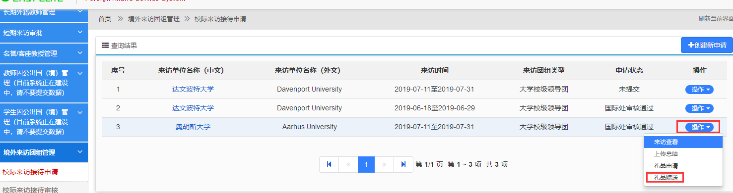

总结上报
只要审核完成的项目才可以上传总结，点击后进入总结提交页面，如下图：
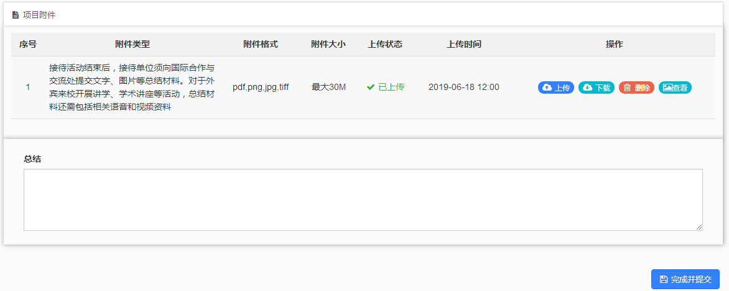
在这里可以提交活动相关的照片等信息，填写总结内容，填好后点击右下方的“完成并提交”即可。

5.3、外宾来访审核
需要审核操作的老师通过登录后进入外宾来访审核页面，该页面默认显示所有待审核的来访申请，如要查询其他申请记录，可通过重置条件然后再搜索一下即可实现，如下图：
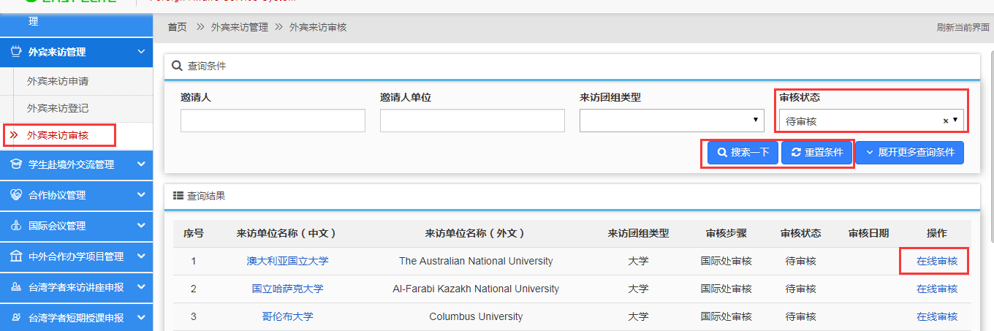
选择点击后方的“在线审核”可以打开详情页面，如下图：
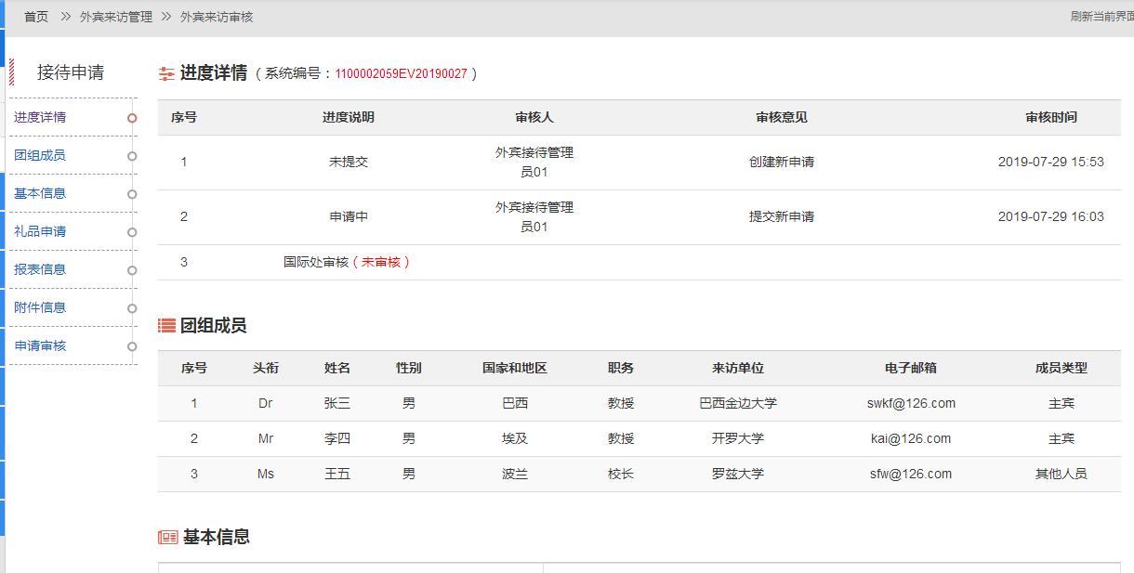
点击左侧导航菜单可快速定位到相关内容处，需要审核时直接选择“申请审核”页签。
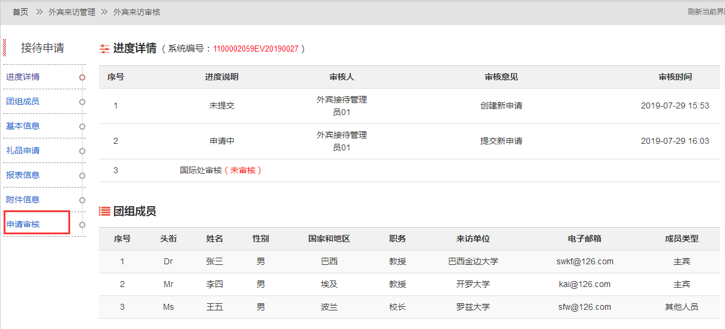
就可以直接切换到审核窗口处，如下图：
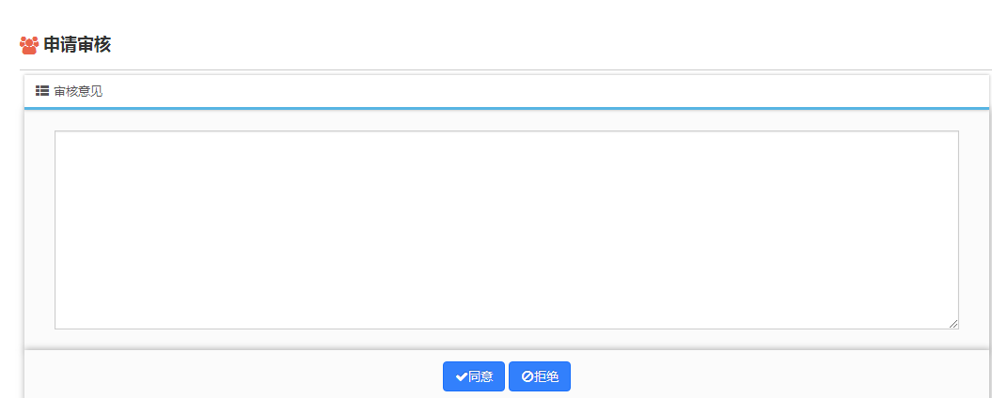
填写审核意见后，点击“同意”将通过审核，点击“拒绝”将退回该申请，退回的申请申请人可以修改然后重新提交。

六、合作伙伴与合作协议管理

6.1、合作院校协议申请
在首页点击“合作伙伴与合作协议管理”进入子系统后，在侧边栏选择“合作院校协议申请”打开如下页面：
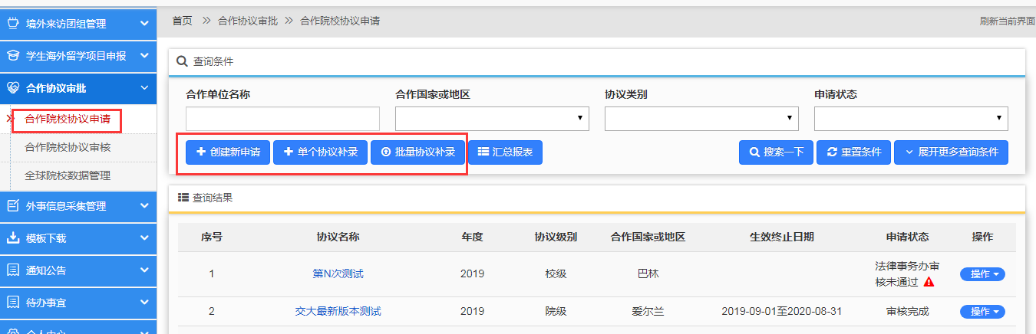
点击，打开申报须知页面，如下图：
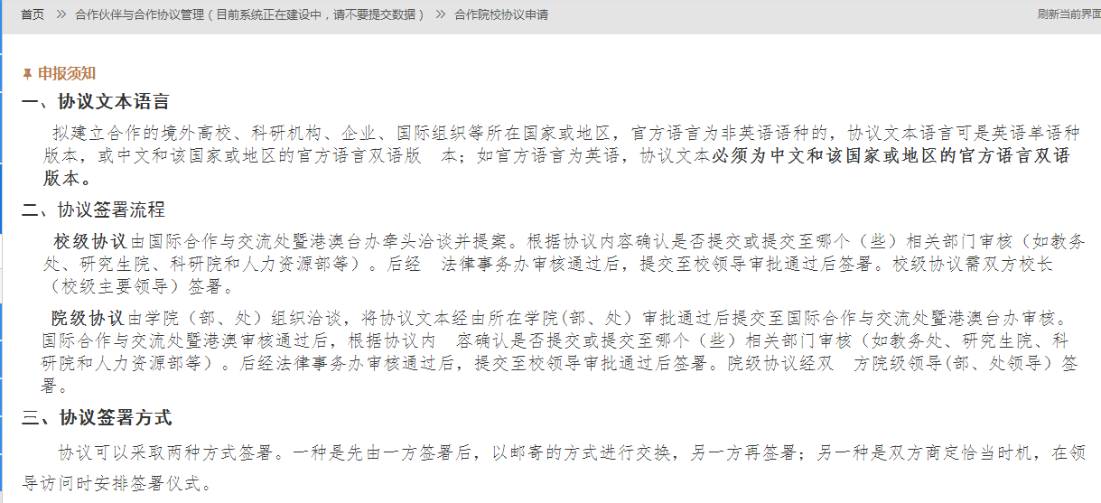
阅读完以后，点击右下方的进入到申请信息填写的页面，如下图：
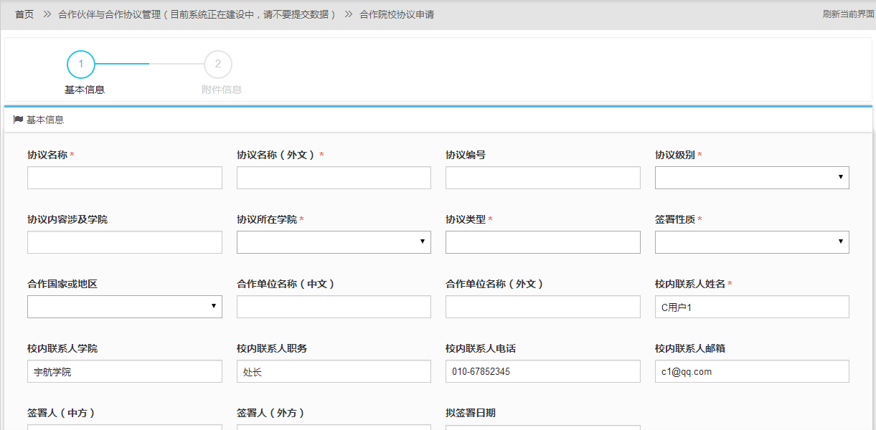
在填写合作单位时，先选好合作国际和地区，例如：英国
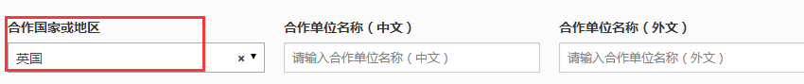
然后在“合作单位名称（中文）”处输入“伦敦”，会自动匹配出英国所有包含伦敦内容的学校，如下图：
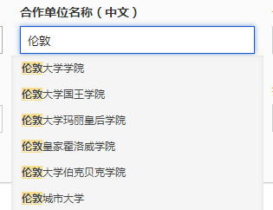
在输入中文名称后，英文名称会自动填入，如下图：
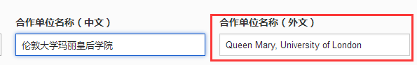
所有信息填好后，点击“下一步”进入到附件信息的填写，如下图：
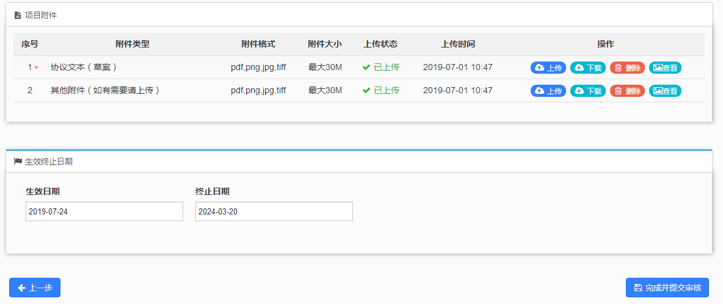
注：首次提交时正式协议文本附件及生效截止日期都不显示，审核完成后上传正式协议文本时，附件及生效截止日期就可以正常填写。
在相应的项目后面点击按钮，打开上传菜单，点击左下角的按钮在本地计算机选择要上传的文件，选择好后点击，上传文件，可以上传多个文件，文件上传成功后可以看到文件的大小并且状态为100%，文件上传以后，可以看到列表里的上传状态为“已上传”，并且可以通过后面的“上传”、“下载”、“删除”和“查看”按钮对已上传的文件进行相应操作。
在查询列表中每个申请的协议后方“操作”都可以有如下操作功能，如下图：

协议查看
点击后可以打开协议详情页面，可以看到进度详情、基本信息、报表信息和附件信息等，如下图：
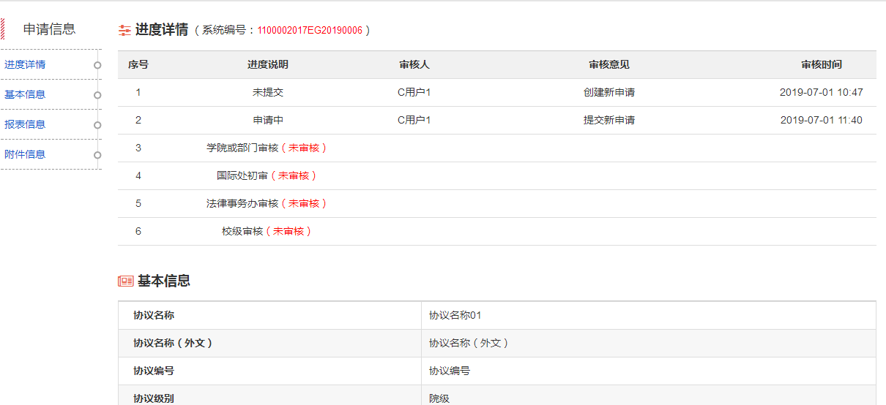

协议修改
在申请的协议提交以前，选择这里可以对之前所填写的内容进行修改。

协议删除
在提交以前选择这里将删除该条的申请，已经申请中的协议不能进行删除。

工作便签（审核负责人功能）
方便模块负责人随时记录工作进展或一些针对该条申请所做的重要提醒，添加工作便签后，在申报状态后会出现蓝色感叹号图标；

正式协议文本上传
已经通过学校审核的协议，可以通过上传正式文本文件，点击后进入如下页面：
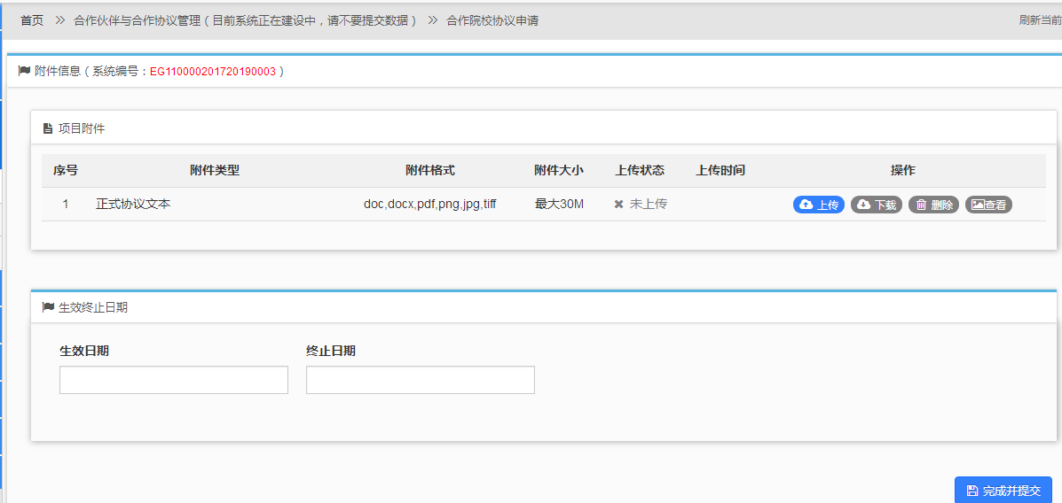
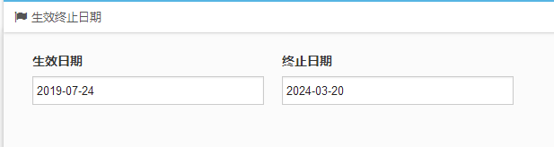
上传正式协议文本并填写生效截止日期，点击“完成并提交”即可。在合作院校协议申请－申请列表界面，生效截止日期会显示出来；
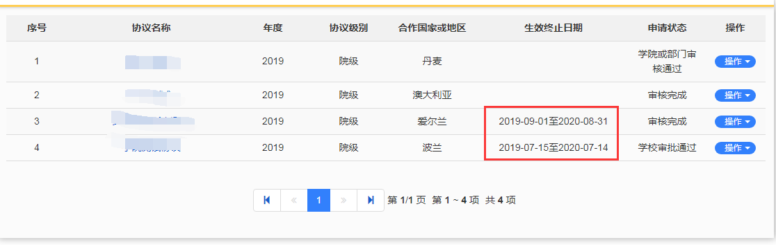

6.2、合作协议汇总数据及导出
管理员在合作院校协议申请页面，可以通过多个查询条件任意组合进行筛选，点击汇总报表即可导出所需要的汇总数据；
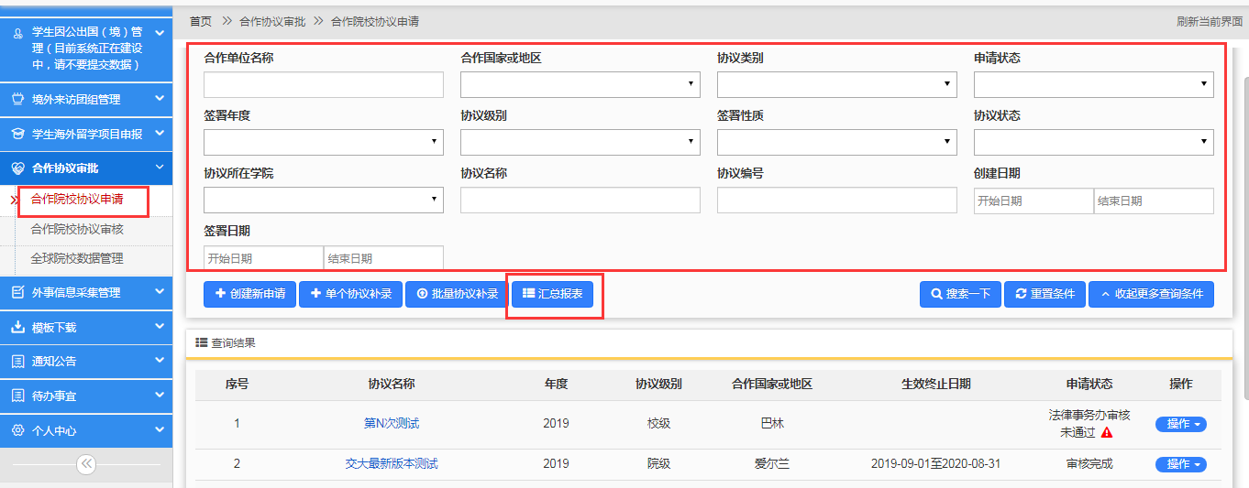

6.3、合作院校协议审核
合作协议申请提交以后，负责审核的教师可以点击“合作院校协议审核”打开审核页面，如下图：
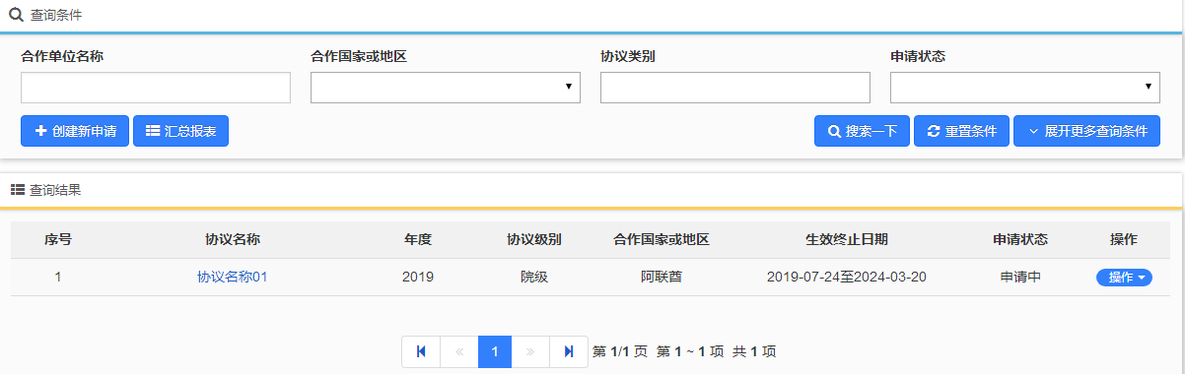
已经提交的协议申请，在这里都可以看到待审核的协议申请，然后点击协议名称或后面的“在线审核”进到详情页面。
在详情页面可以选择不同的页签选项可以查看相关的进度信息、基本信息、、报表信息、附件信息及申请审核等信息。
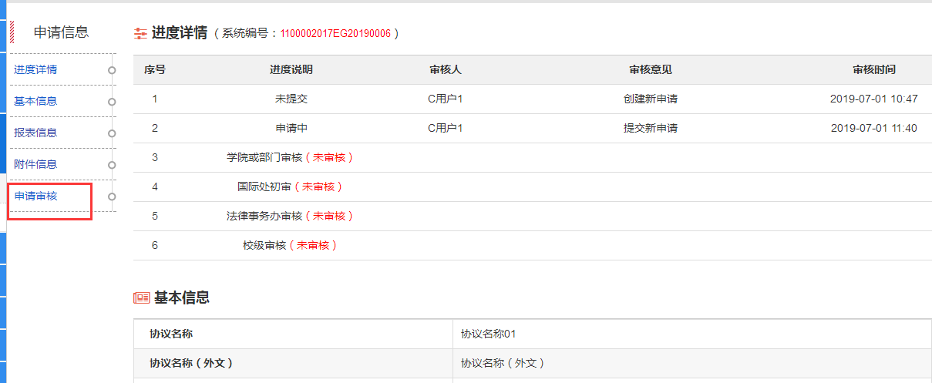
选择“申请审核”页签打开审批窗口，如下图：
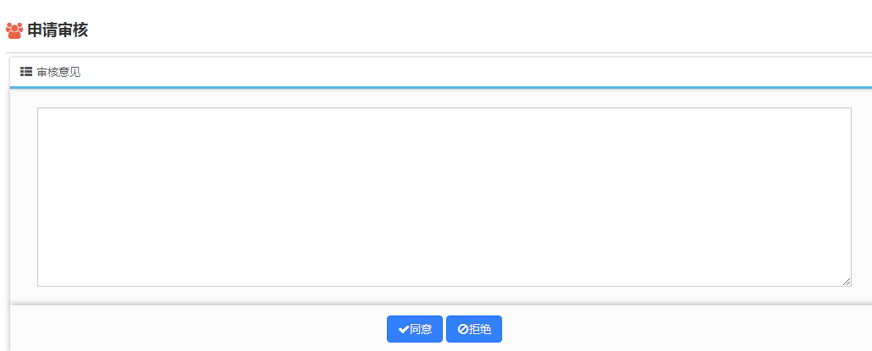
输入审批意见后点击“同意”将审批通过该项目，输入审批意见后点击“拒绝”将退回该项目的申请。

6.4、国际处闭环操作（可指定相关部门进行审核）
在二级单位审核通过后，合作协议子系统管理员进入子系统可以添加指定相关部门审核，添加相关部门审核后在进度详情中多一级审核环节；当然也可以不添加指定直接进行审核；
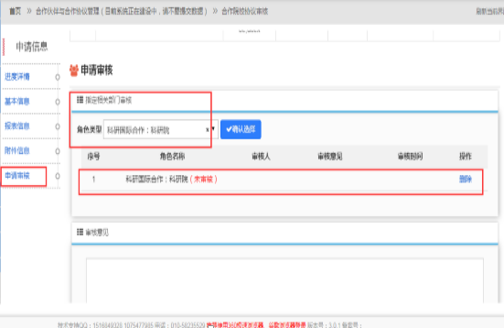
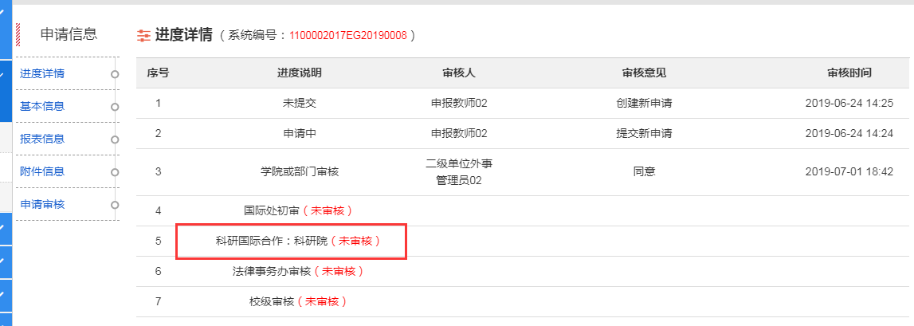

6.5、全球院校数据管理
选择“全球院校数据管理”后，在这里可以查询到全球各个学校的相关信息，如下图：
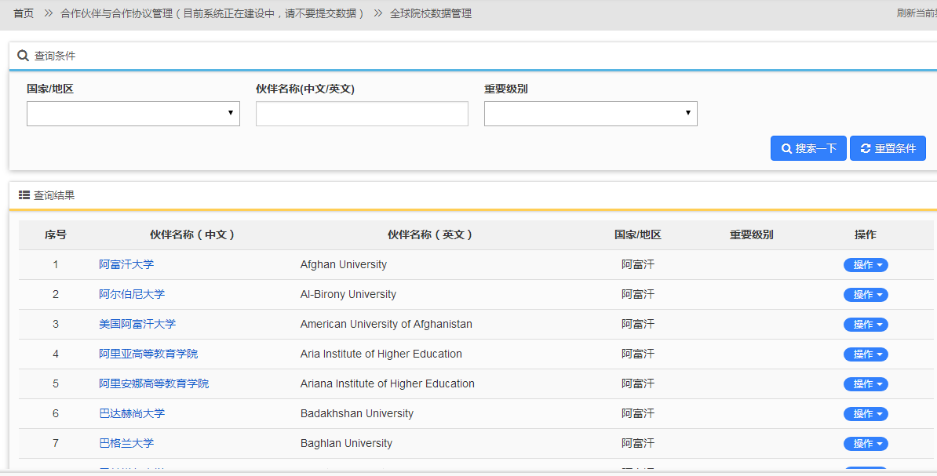
查询一所大学名称，然后点击后方“操作”中的“合作伙伴查看”可以打开该所大学的详细信息，如下图：
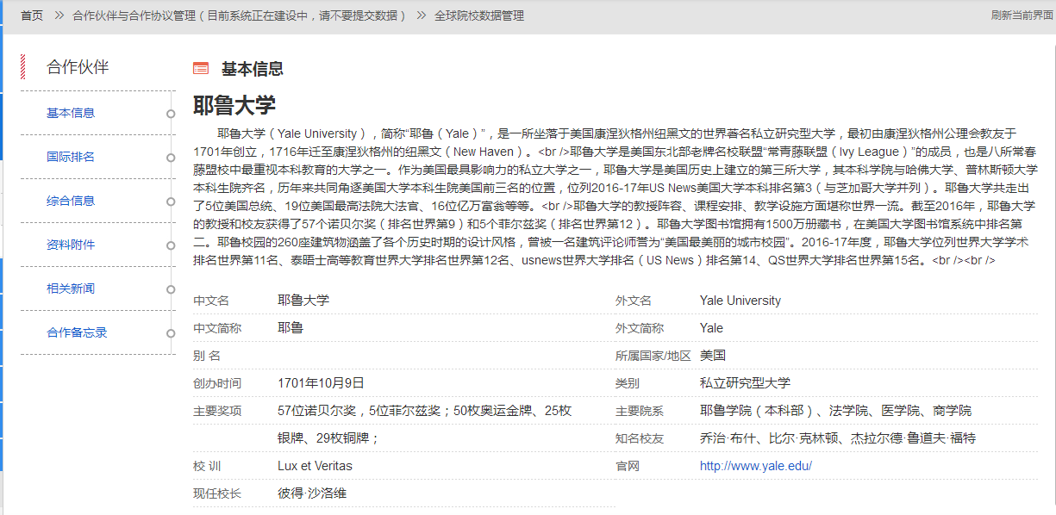

港澳台事务

七、台湾学者来访讲座申报

7.1、学者来访申请
点击“学者来访申请”，学院负责老师（查看本学院所有来访记录）、国际处模块负责老师（可以查看全校来访记录），其他环节的审核负责老师则只能查看自己的历史聘请记录，如下图所示：
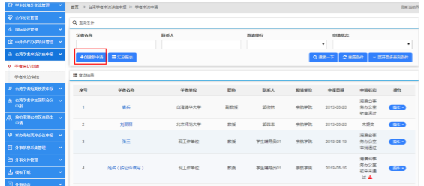

创建新申请
点击创建新申请来提交新的申请，按要求填写基本信息、报表信息、讲座信息三部分内容，如下图所示：
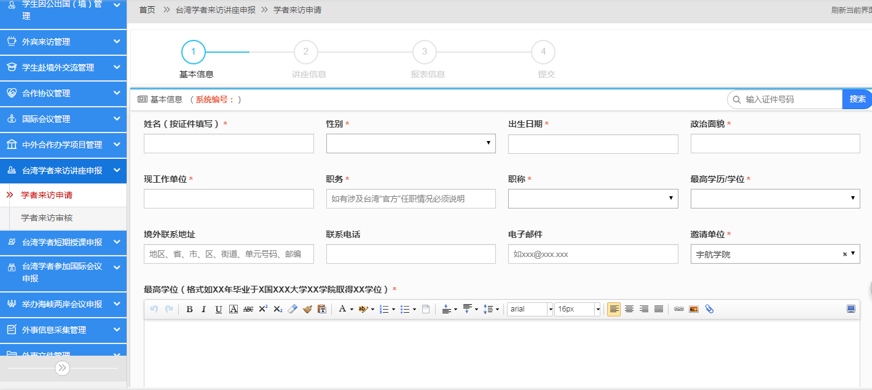
最后一步提交用来对前三部分填写的内容进行检测，如显示绿色对勾则表示填写内容完整；否则会以红色字体提示具体某项内容没填写，申报老师返回到该步骤进行补充填写，直到三部分内容检测通过即可点击完成并提交审核。
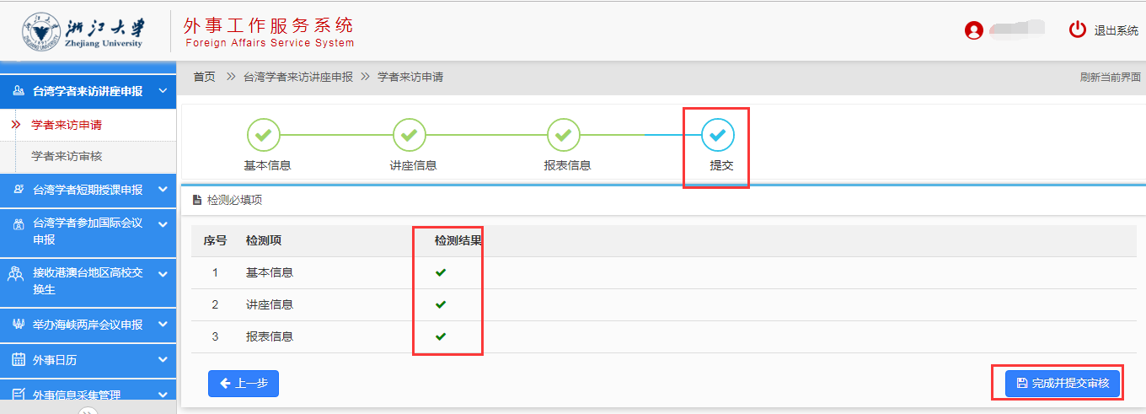

汇总报表（学院及国际处审核负责人功能）
可以通过聘用类别、聘用部门、申请类别、申请状态等查询条件进行筛选，点击“汇总报表”按钮可以导出查询结果或所有数据的汇总表，出现如下图所示：
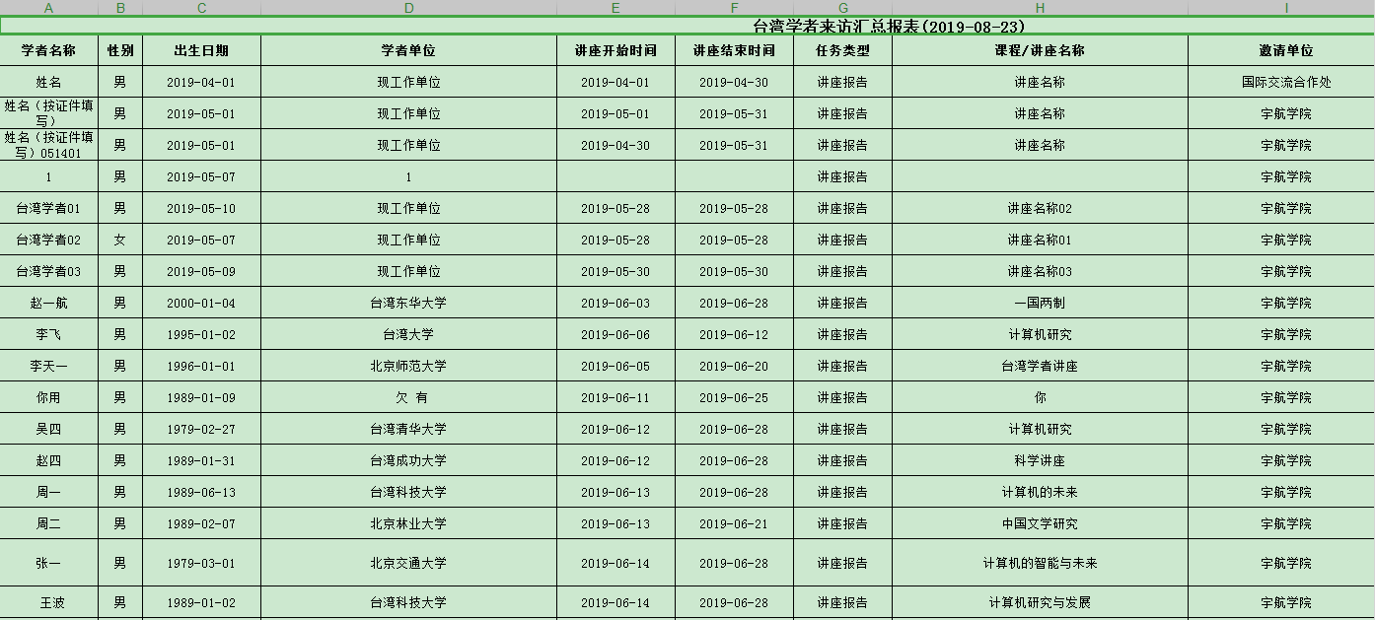
需要编辑、删除等操作时，点击聘请右侧的“操作”可以看到有如下操作内容，如下图：
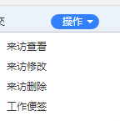

来访查看
可以看到进度详情、基本信息、讲座信息、报表信息（可以下载并查看相关报表），如下图所示：
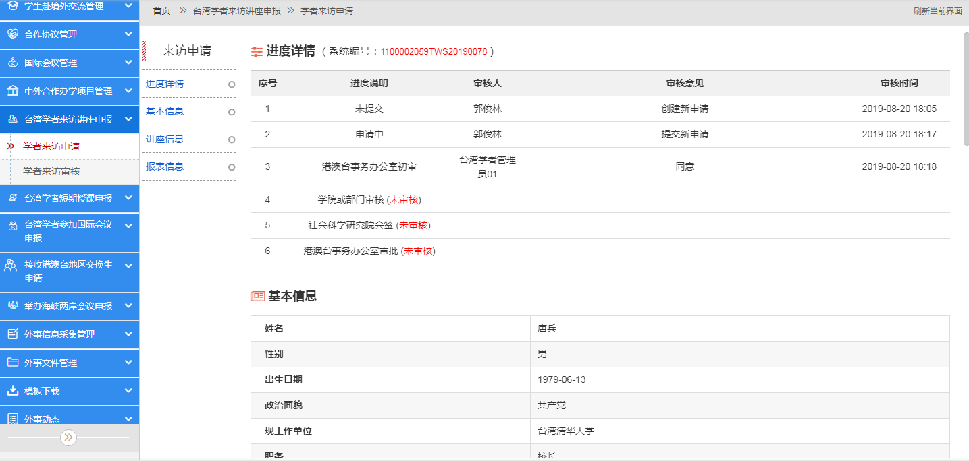

来访修改
对于申请老师来说只有未提交或申请被退回时，来访修改可用；国际处该模块负责老师随时可以对台湾学者来访讲座申请进行修改；

来访删除
对于申请老师来说只有未提交或申请被退回时，来访删除可用；国际处该模块负责老师随时可以对台湾学者来访讲座申请进行删除；

工作便签（审核负责人功能）
方便审核负责人随时记录工作进展或一些针对该条申请所做的重要提醒，添加工作便签后，在申报状态后会出现蓝色感叹号图标；

7.2、学者来访审核
点击左侧栏的“学者来访审核”，可以通过查询条件进行筛选，根据不同的角色在“学者来访审核”页面中能看到的数据也不一样，然后点击学者名称或后面的“在线审核”进到详情页面，在详情页面可以选择不同的页签选项可以查看相关的进度详情、基本信息、讲座信息、报表信息、申请审核，如下图所示：
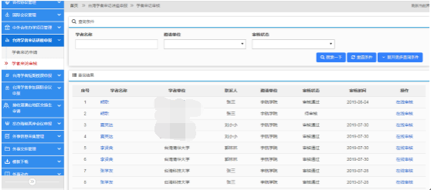
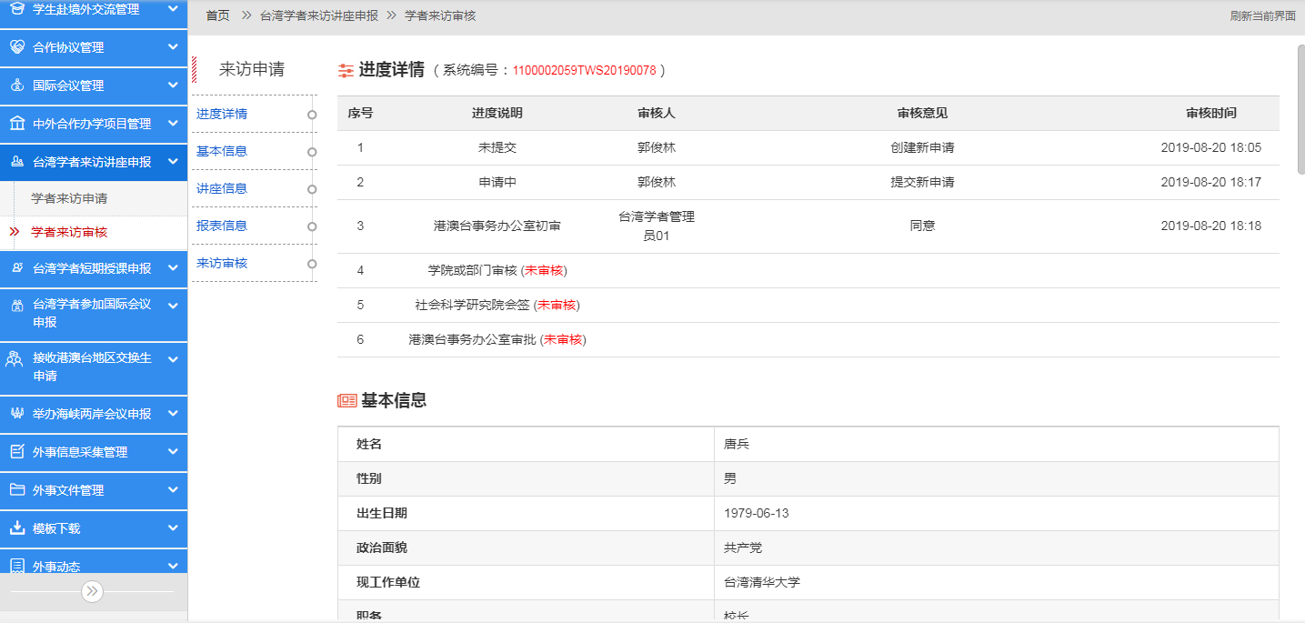
点击申请审核切换到审核处，学院负责老师如需要将此申请流转到学院领导及党委负责人进行审核，首次指定需要手动选择审核步骤、所在部门、审核人三个信息，然后点击确认选择按钮即指定完成，以后在审核人不变的情况下直接点击确认使用上次步骤即可，如不需要流转到学院领导审核，则直接填写审核意见点击同意或拒绝进行审核；其他环节的审核老师及国际处模块负责老师直接填写审核意见点击同意或拒绝进行审核即可，如下图所示：
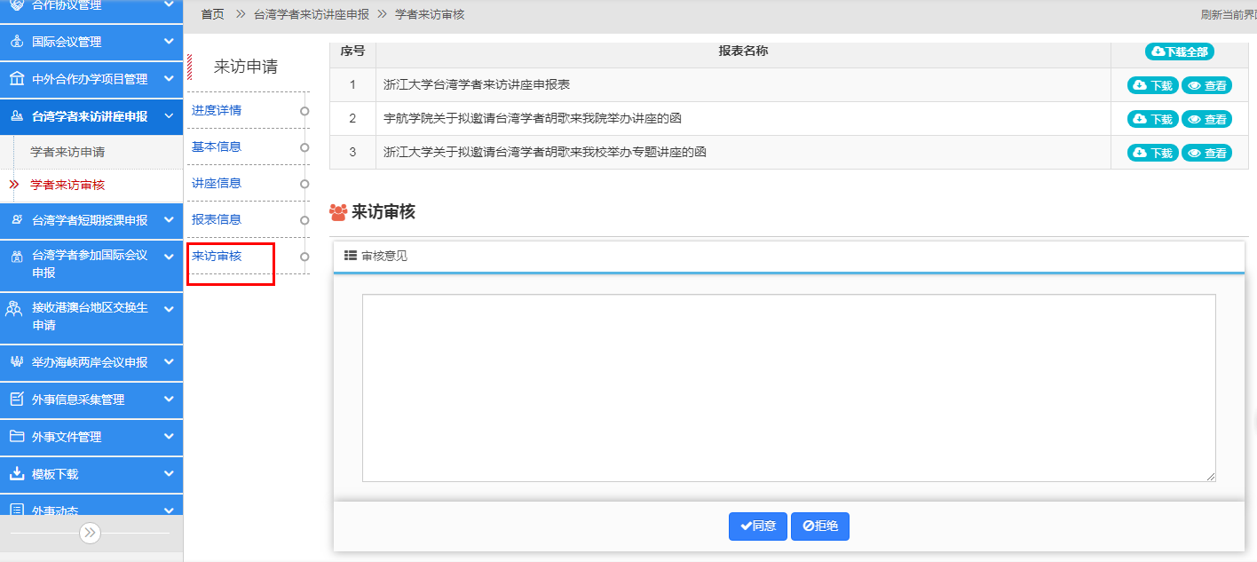
同意表示审核流程进入下一环节；拒绝将退回该申请到申请人处。

八、台湾学者短期授课申报

8.1、学者来访申请查询
在首页点击“台湾学者短期授课申报”菜单后，在侧边栏选择“学者来访申请”，
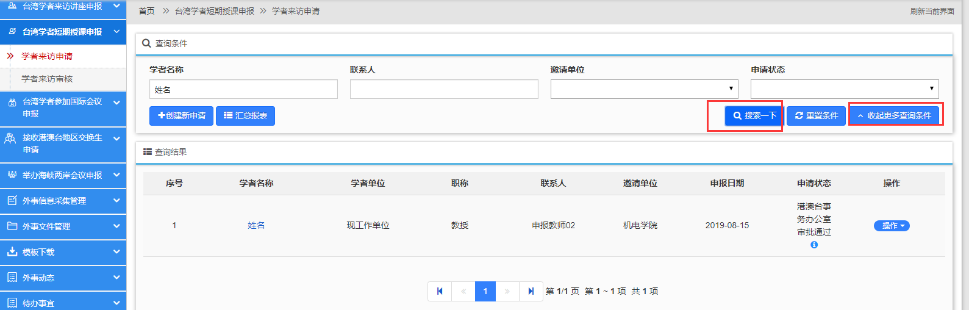

创建新申请
在申报列表页面可以查看历史申报记录，点击右上方的用来创建新的申报，申报须知阅读完以后，点击右下方的进入到申请信息填写的页面，如下图：
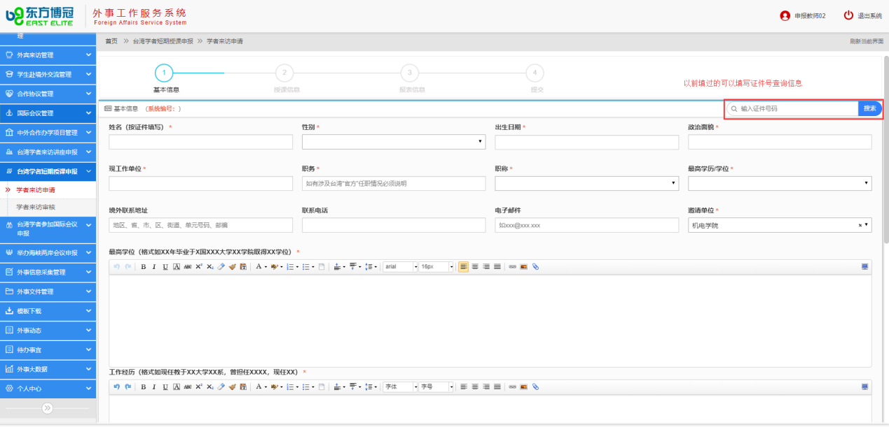
填写信息带*的为必填项，不填不能保存到下一步。右上角输入框可以直接查询以前填写过的人员，信息会自动获取。
在“现工作单位”处输入关键字会自动匹配学校，如下图：
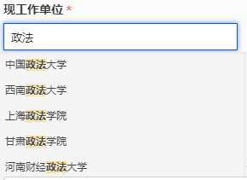
所有信息填好后，点击“下一步”进入授课信息的填写，如下图：
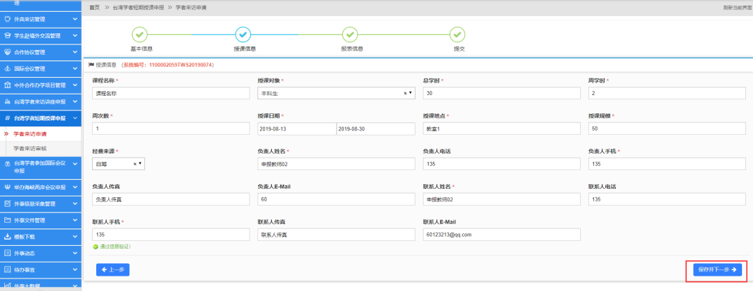
授课信息填写完后，点击“保存并下一步”进入报表信息页面，可以下载和查看报表，然后点“下一步”，如下图：
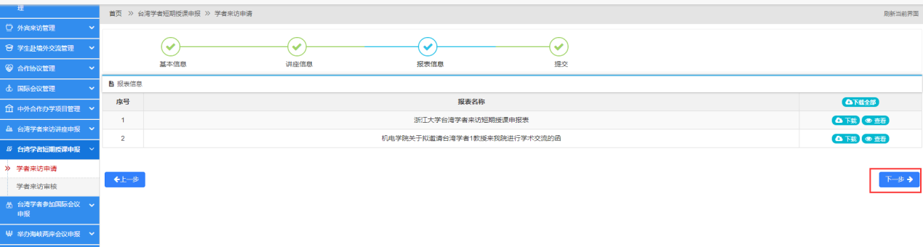
最后提交页面会有信息检测，填写没问题会显示√就可以点“完成并提交总结”，否则会以红色字体显示需要补充填写的内容，如下图：
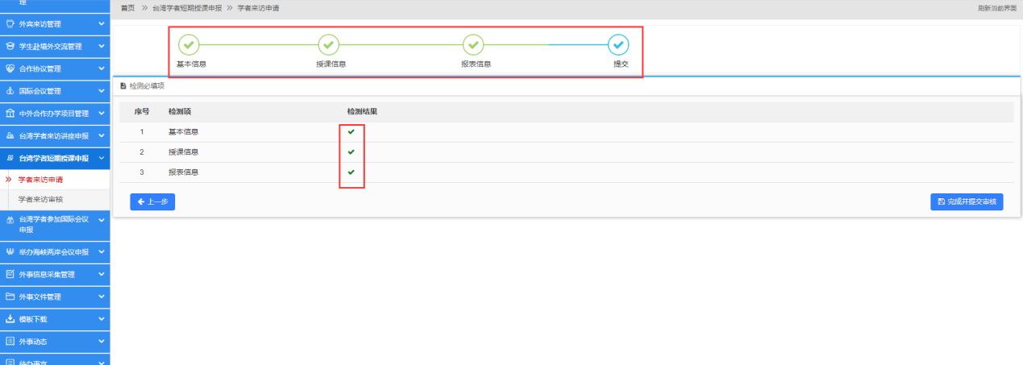

汇总报表（学院及国际处审核负责人功能）
按筛选条件查询后，可以把筛选的内容基本信息以EXCEL形式导出。申请单位审核老师可以导出本单位的所有数据，模块管理员则可以导出全校数据；
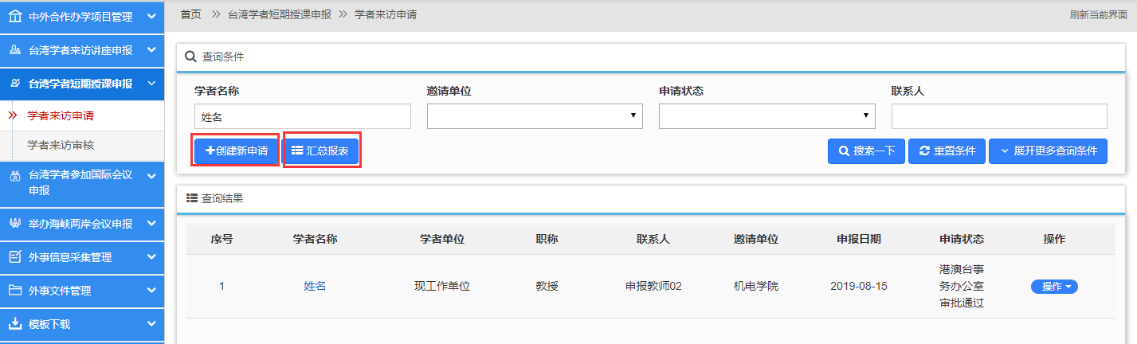
在查询列表中每个申请的后的“操作”都可以有如下操作功能，审核人员可以查看、修改、删除、添加工作便签；如下图：
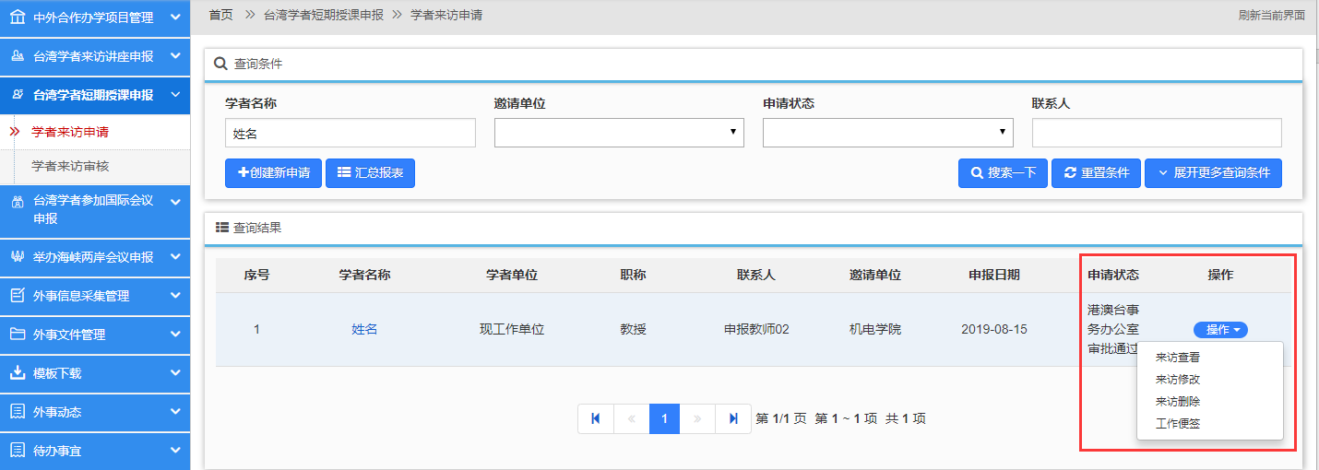

来访查看
点击来访查看后可以打开详情页面，可以看到进度详情、基本信息、授课信息和报表信息等，如下图：
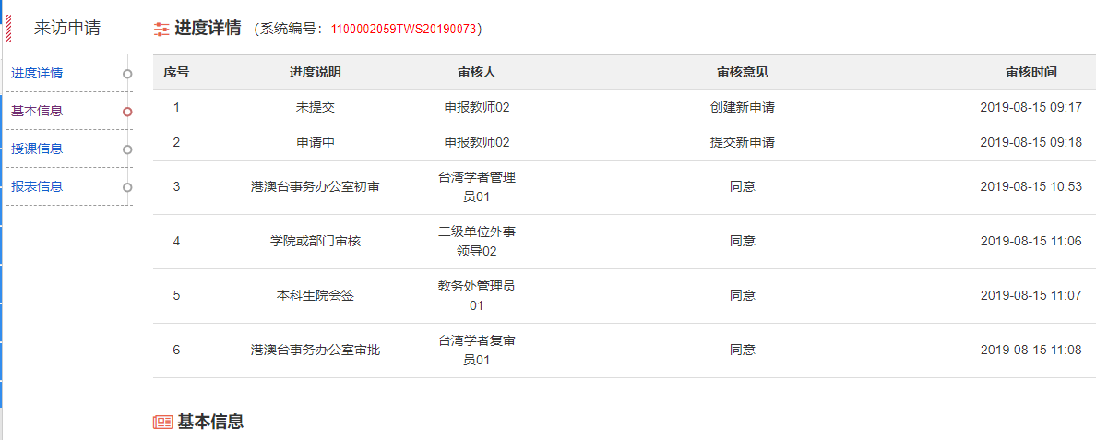

来访修改
对于申请老师来说只有未提交或申请被退回时，来访修改可用；国际处该模块负责老师随时可以对台湾学者短期授课申请进行修改；

来访删除
对于申请老师来说只有未提交或申请被退回时，来访删除可用；国际处该模块负责老师随时可以对台湾学者短期授课申请进行删除；

工作便签（审核负责人功能）
方便审核负责人随时记录工作进展或一些针对该条申请所做的重要提醒，添加工作便签后，在申报状态后会出现蓝色感叹号图标；

8.2、学者来访审核
审核流程对应：
提交>台湾学者管理员>二级单位外事领导>教务处管理员>台湾学者复审员>结束；申请提交以后，负责审核的教师可以点击“学者来访审核”打开审核页面，如下图：
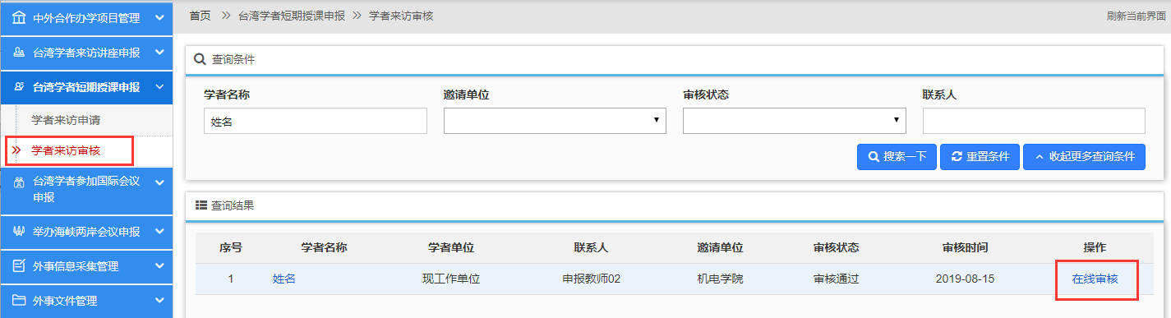
已经提交的申请，在这里都可以看到待审核的申请，然后点击学者名称或后面的在线审核进到详情页面。
在详情页面可以选择不同的页签选项可以查看相关的进度信息、基本信息、授课信息、报表信息及来访审核，选择“来访审核”页签打开审批窗口，如下图：
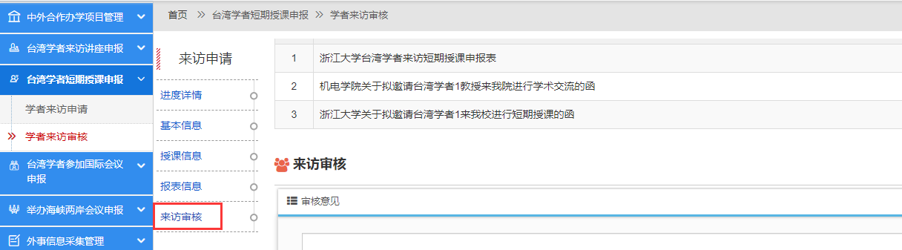
输入审批意见后点击同意将审批通过该项目，输入审批意见后点击拒绝将退回该项目的申请。

九、台湾学者参加国际会议申报

9.1、台湾学者参加国际会议申请
在系统首页点击“台湾学者参加国际会议申报”菜单后，在左侧菜单栏选择“台湾学者参加国际会议申请”，选择如上图填写内容筛选可以点击展开更多查询条件，然后点搜索一下按条件查询。打开如下页面：
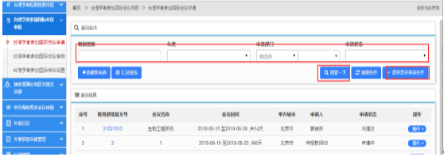

创建新申请
在申报列表页面可以查看历史申报记录，右上方的用来创建新的申报，阅读完申报须知以后，点击右下方的进入到申请信息填写的页面，如下图：
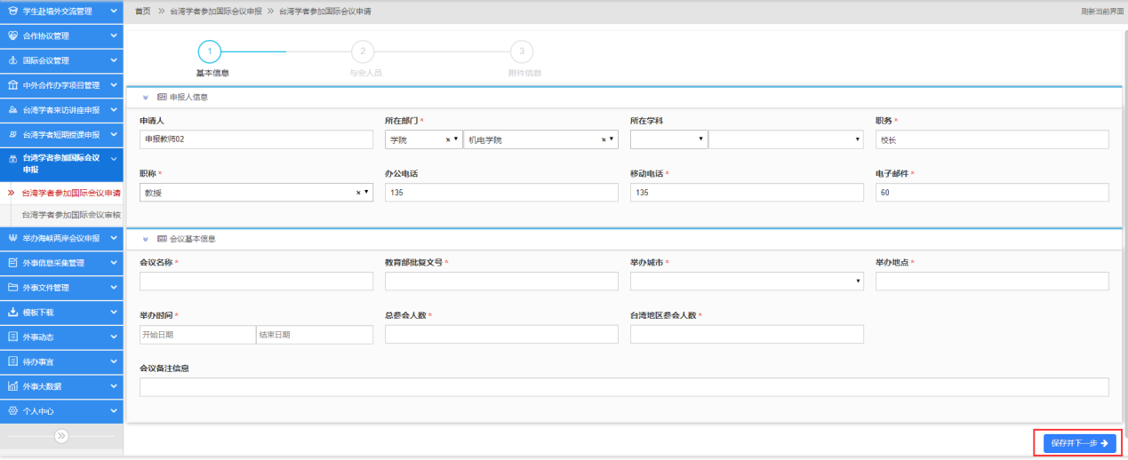
填写信息带*的为必填项，不填不能保存到下一步。所有信息填好后，点击“保存并下一步”进入授课信息的填写，如下图：
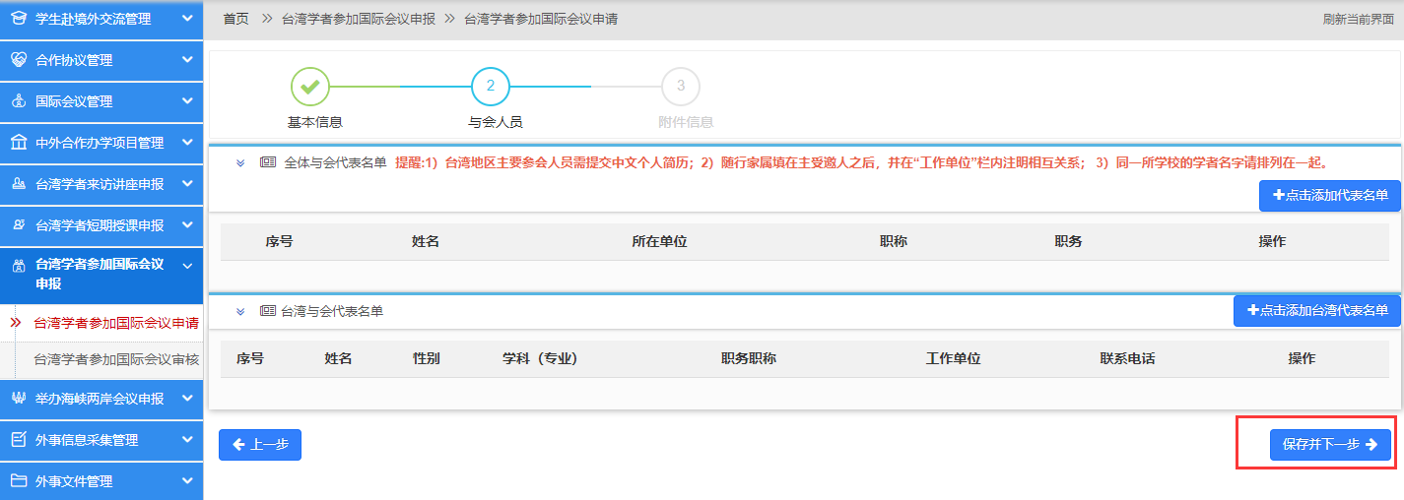
与会人员信息填写完后，点击“保存并下一步”进入附件信息页面，可以下载和查看报表，上传需要上传的附件然后点“完成并提交审核”，如下图：
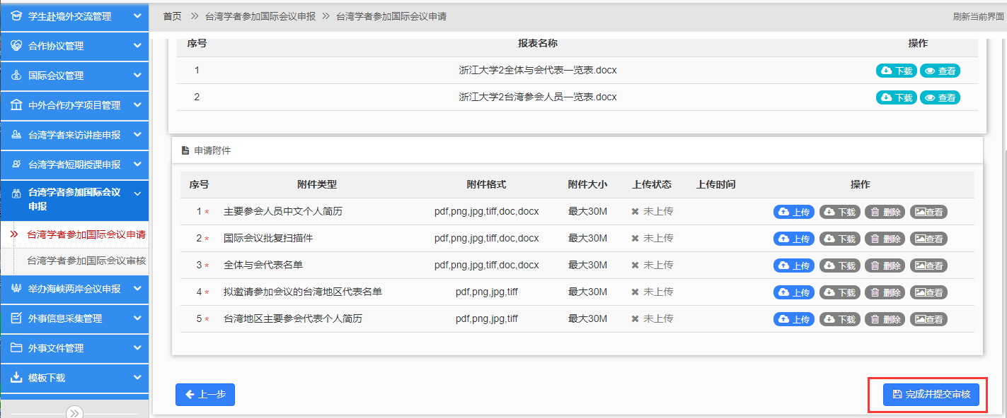

汇总报表（学院及国际处审核负责人功能）
按筛选条件查询后，可以把筛选的内容基本信息以EXCEL形式导出。申请单位审核老师可以导出本单位的所有数据，模块管理员则可以导出全校数据；
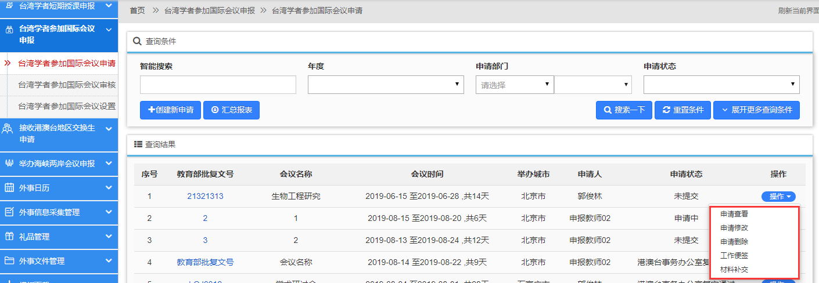

申请查看
点击来访查看后可以打开详情页面，可以看到进度详情、基本信息、国际会议信息、与会人员、报表信息、附件信息等，如下图：
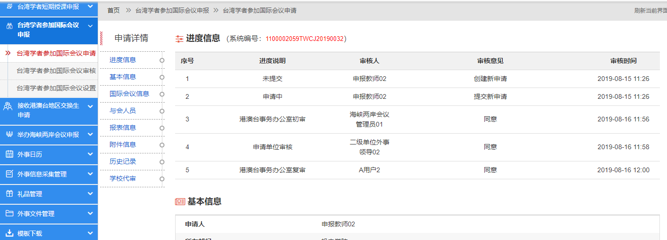

来访修改
对于申请老师来说只有未提交或申请被退回时，申请修改可用；国际处该模块负责老师随时可以对台湾学者参加国际会议申请进行修改；

来访删除
对于申请老师来说只有未提交或申请被退回时，申请删除可用；国际处该模块负责老师随时可以对台湾学者参加国际会议申请进行删除；

工作便签（审核负责人功能）
方便审核负责人随时记录工作进展或一些针对该条申请所做的重要提醒，添加工作便签后，在申报状态后会出现蓝色感叹号图标；

补交资料
用来补充上传相关附件，格式支持pdf,png,jpg,tiff,doc,docx。

9.2、台湾学者参加国际会议审核
审核流程对应：
创建申请并提交>海峡两岸会议管理员>二级单位外事领导>系统管理员>结束；申请提交以后，负责审核的教师可以点击“台湾学者参加国际会议审核”打开审核页面，默认显示待审核状态的申请，如下图：
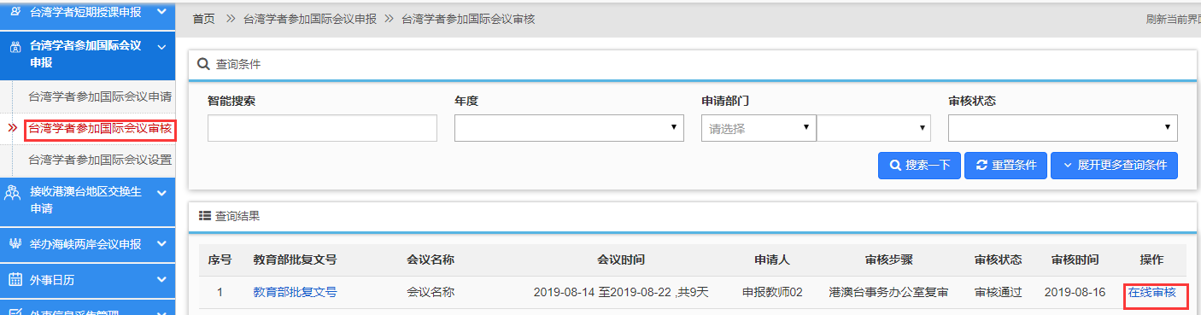
已经提交的申请，在这里都可以看到待审核的申请，然后点击申请名称或后面的“在线审核”进到详情页面。
在详情页面可以选择不同的页签选项可以查看相关的进度详情、基本信息、国际会议信息、与会人员、报表信息、附件信息等。
选择“申请审核”页签打开审批窗口，如下图：
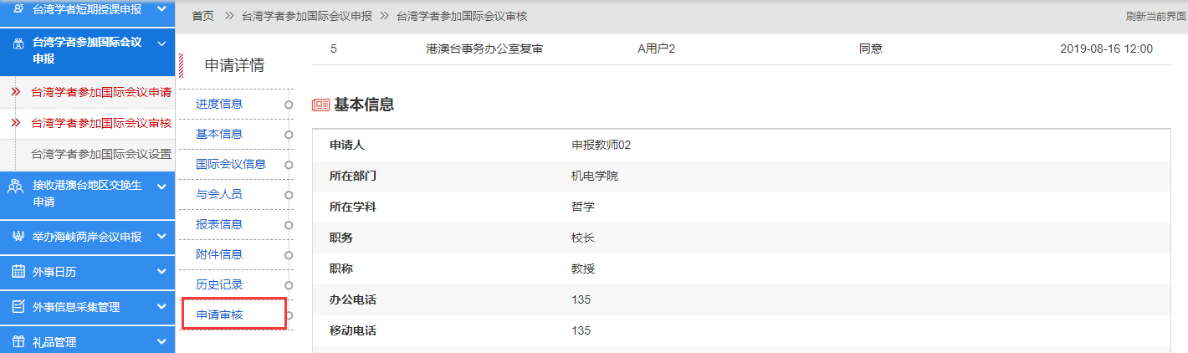
输入审批意见后点击“同意”将审批通过该项目，输入审批意见后点击“拒绝”将退回该项目的申请。

9.3、台湾学者参加国际会议设置（本模块管理员功能）
本模块管理员通过该页面随时对模块名称、首页图标提示语、申报须知等内容进行维护，输入后点保存即可。
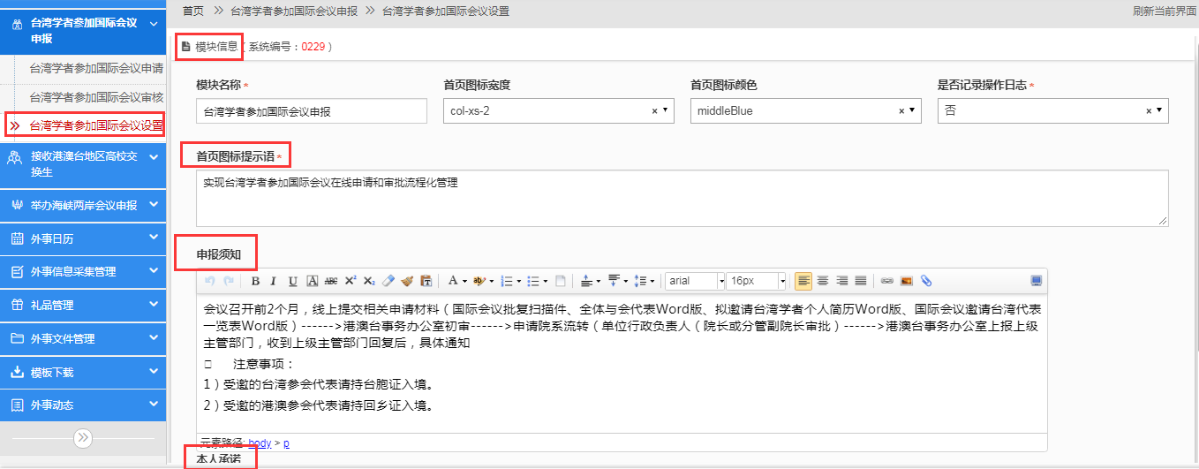
上图中的是否记录操作日志，可用来记录所有登录系统的用户进入该模块进行创建、审核等操作日志。

十、接收港澳台地区高校交换生
港澳台学生交流管理子系统实现香港、澳门、台湾地区学生在线申请、学生资料审核、在线录取、学生报到、学费管理、学籍管理、学习期间管理，毕业管理等功能。

学生功能

10.1、港澳台学生注册登录说明
港澳台学生通过访问http://*******/default.aspx（学生外事工作服务系统地址），如下图：
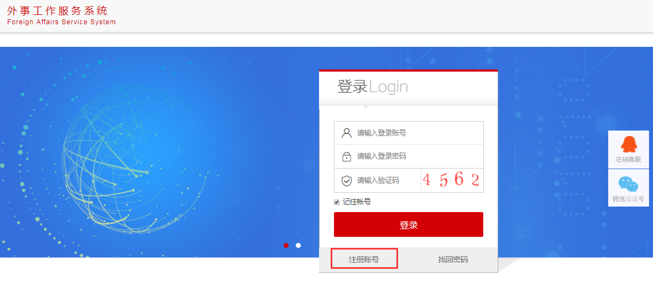
在“登录下方”点击，然后打开注册人员身份选择页面，如下图：
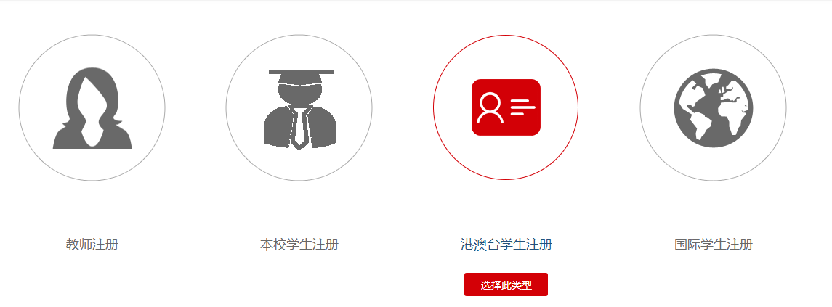
在这里选择“港澳台学生注册”，进入个人注册信息填写页面，在填写好学生注册个人信息以后点击“注册”按钮（登录账号及密码保存好），会自动登录外事服务系统，如下图：
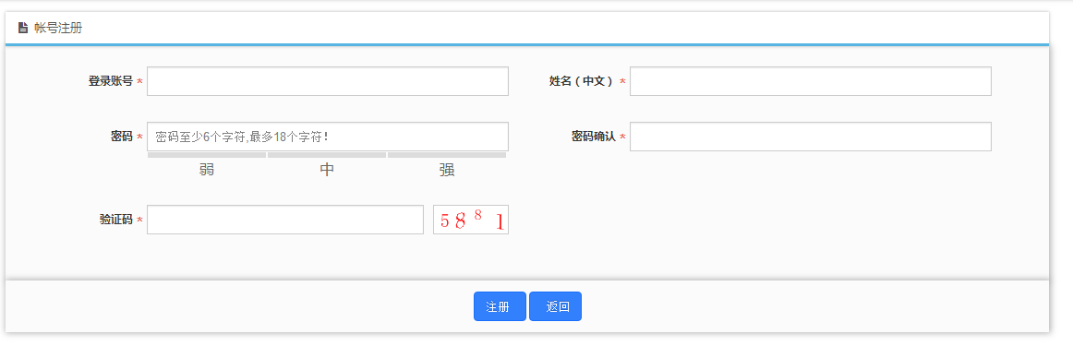
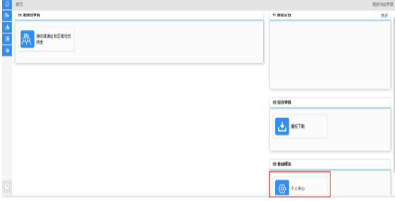
首次登录外事服务系统，点击个人中心完善个人信息，完成点击保存即可，方便以后通过系统提交申请时个人信息就不需要重复填写；如下图：
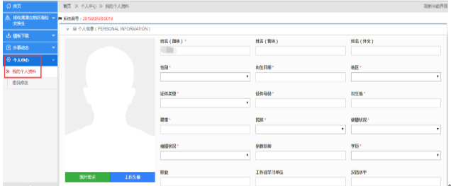
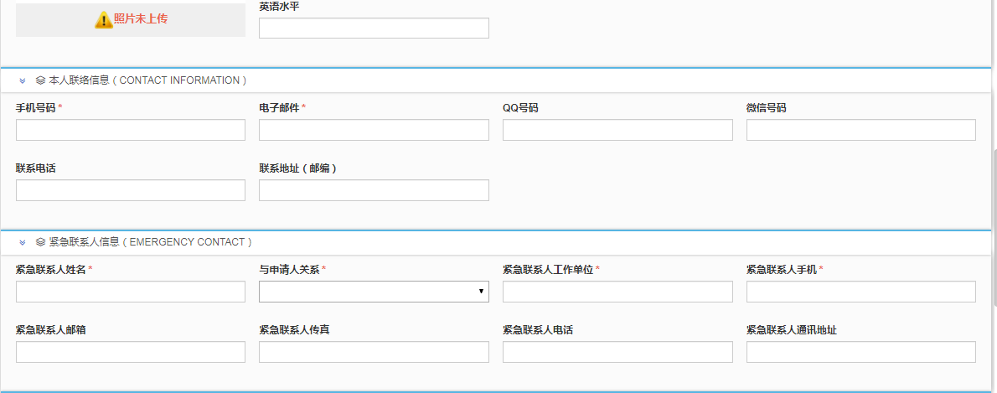
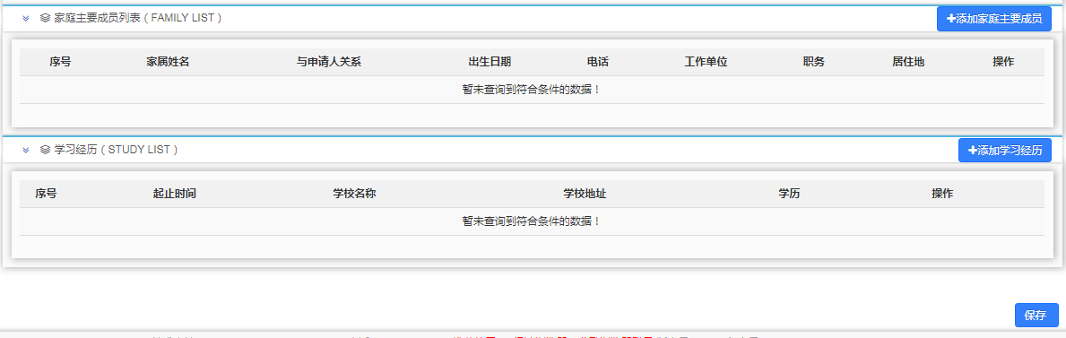

10.2、港澳台学生申请查询
个人信息修改完成后返回系统首页，点击接收港澳台地区交换生申请模块，如下图：
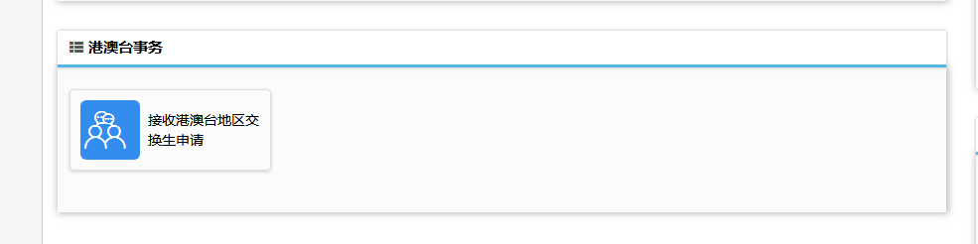
选择“接收港澳台地区交换生申请”菜单，进入到如下页面，学生可以点击“创建新申请”进入到如下页面，如下图：
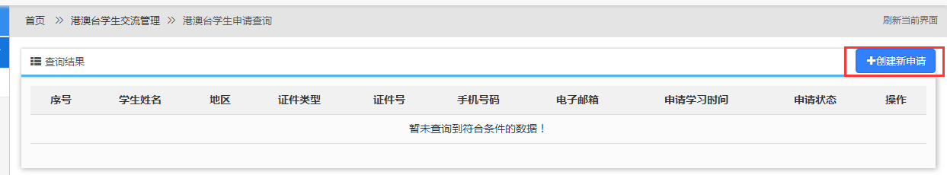
首先需要阅读“申报须知”和“办理流程”页面，强制阅读30秒后才可以点击“开始填报”按钮进行填报。个人承诺内容确认以后将进入基本信息填写页面，系统会读取之前个人中心的维护的个人资料，本人只需要补充填写剩余信息即可，如下图：
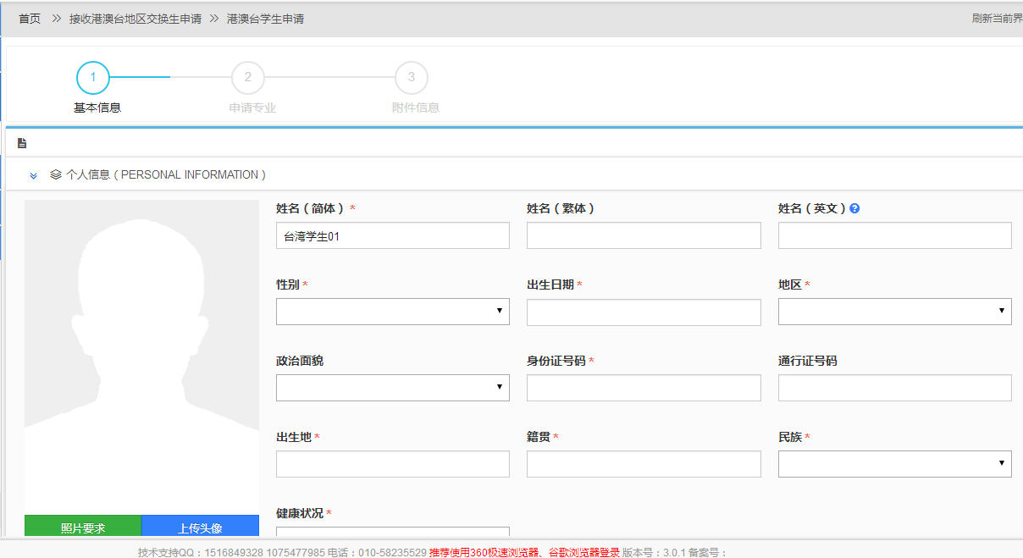
在填写完上述信息以后，可以点击右下方的进入到申请专业信息的填写，如下图：
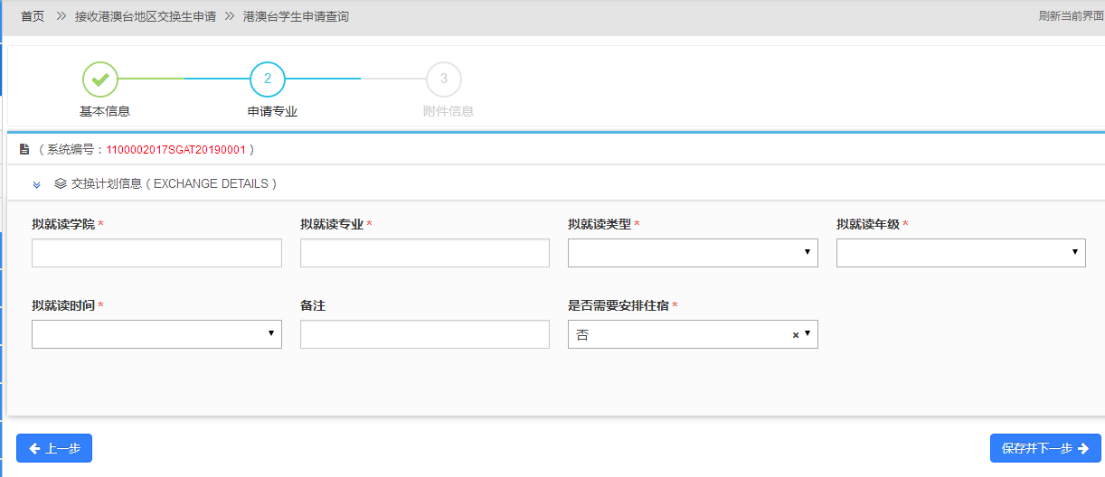
上述专业申请信息填写完毕后，点击“保存并下一步”进入到附件信息页面，按照提示上传附件的内容其中红色带“*”的附件未必需要上传的附件，点击右侧的按钮打开上传的窗口进行上传，点击选择要上传的文件，选好后点击“开始上传”，上传进度显示100%后即表示上传成功，关闭窗口即可。在“附件信息”区域可以看到上传状态显示为“已上传”。
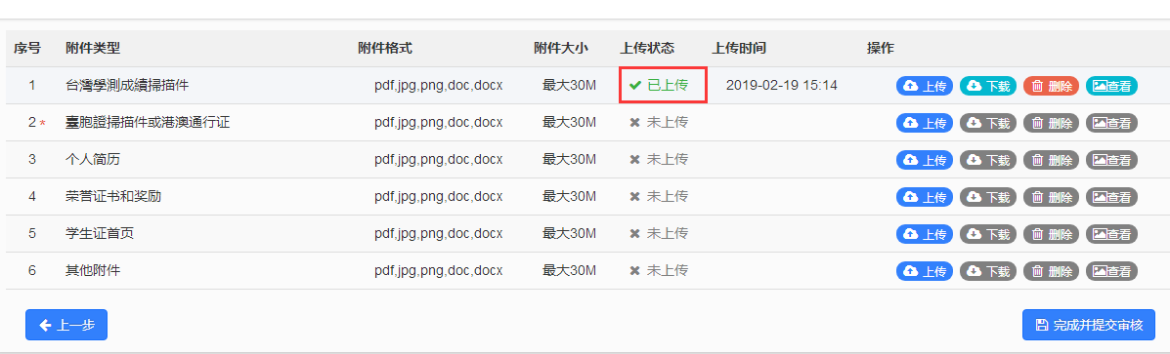
点击“下载”可以下载附件，点击“删除”将删除掉所传附件，点击“查看”可以在线查看附件的内容；附件上传完毕后，点击右下方的，确认提交，提交后返回港澳台学生申请查询列表，可以看到之前自己所提交的项目信息和申请状态，如下图：
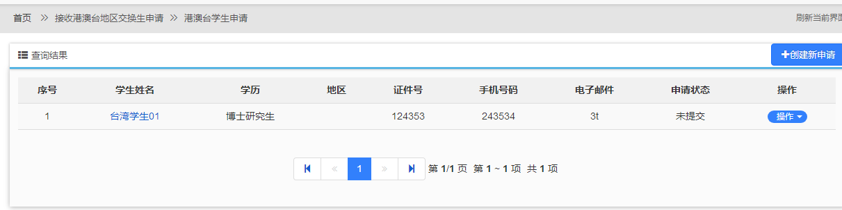
选择一个项目点击后面的“操作”如下图：
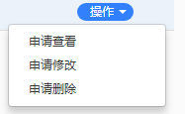

申请查看
可以看到项目的进度信息、基本信息、申请专业、报表信息、附件信息等内容，点击导航菜单可快速切换到相关内容处。
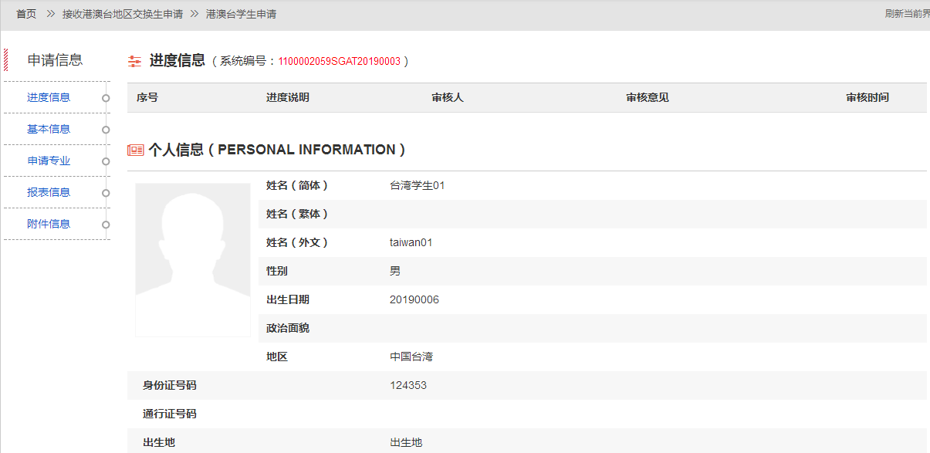

申请修改与删除
只有项目状态是“未提交”状态或申请被拒绝退回时，可以选择“申请修改”对申请信息进行修改，选择“申请删除”则将删除掉改项目的申请。

管理老师功能

10.1、港澳台学生申请查询
管理教师点击“港澳台学生申请查询”打开查询页面，在这里可以看到所有港澳台学生提交的申请及项目的审批状态，如下图：
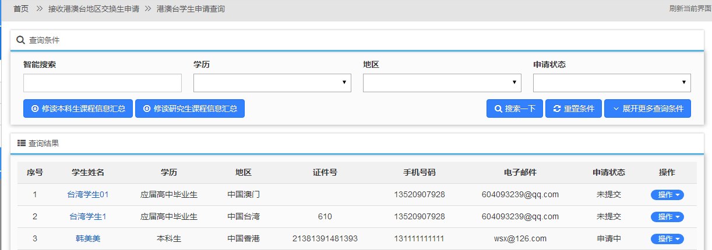

汇总报表
国际处管理老师通过查询条件进行筛选，点击修读本科生课程信息汇总或修读研究生课程信息汇总来导出筛选结果，或直接点击可分别导出当前系统中所有修读本科生及修读研究生申请数据；
选择一个项目点击后面的“操作”按钮，可以有如下操作，如下图：
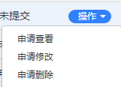

申请查看
可以看到项目的进度新、基本信息、申请专业、报表信息、附件信息等信息。
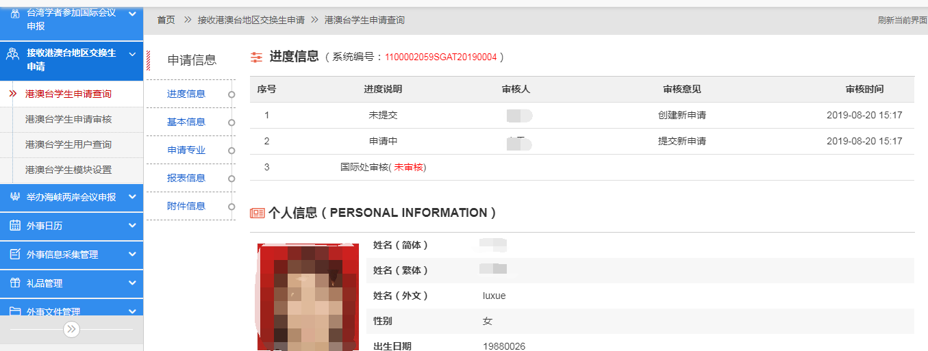

申请修改
模块管理员可以随时对学生申请的项目信息进行修改编辑。

申请删除
模块管理员可以随时删除该条申请信息。

10.2、港澳台学生申请审核
负责审核的老师进入港澳台学生申请审核菜单，默认显示待审核的学生申请，如下图：
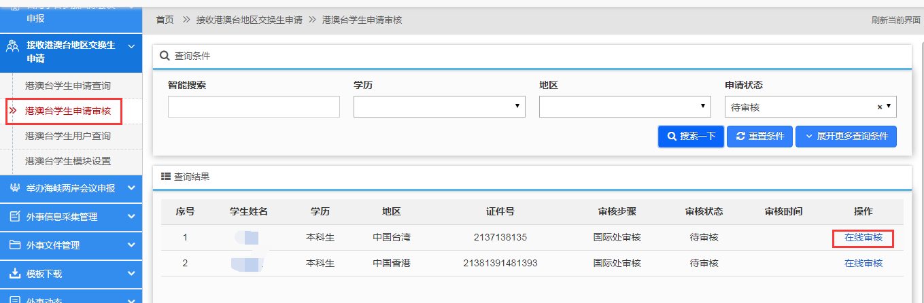
选择点击学生姓名或在线审核可以打开详情页面，通过左侧导航栏可以查看学生相关的信息，如下图：
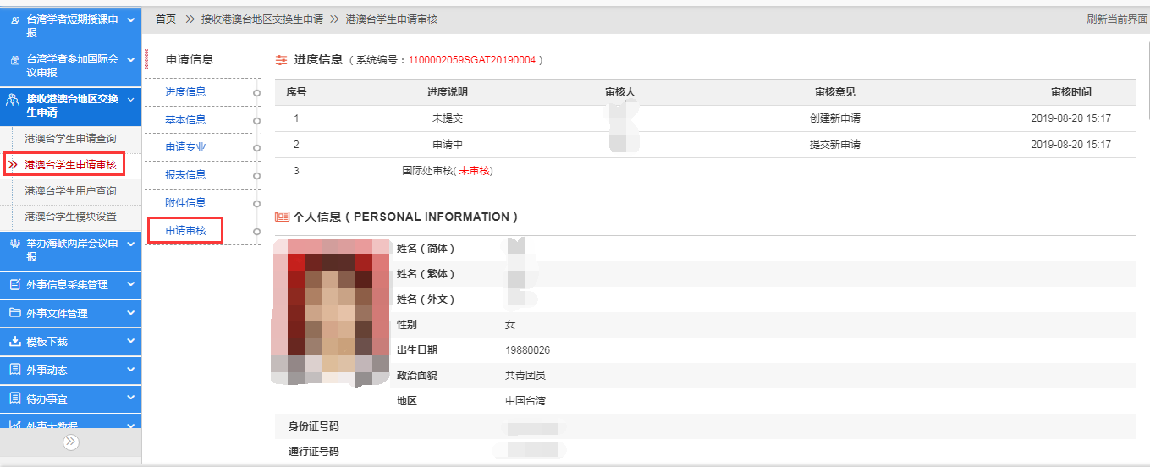
选择申请审核可以打开审核窗口,填写审核意见选择同意将通过该学生的申请；选择拒绝将退回该学生的申请，重新修改后可以再次提交，如下图：
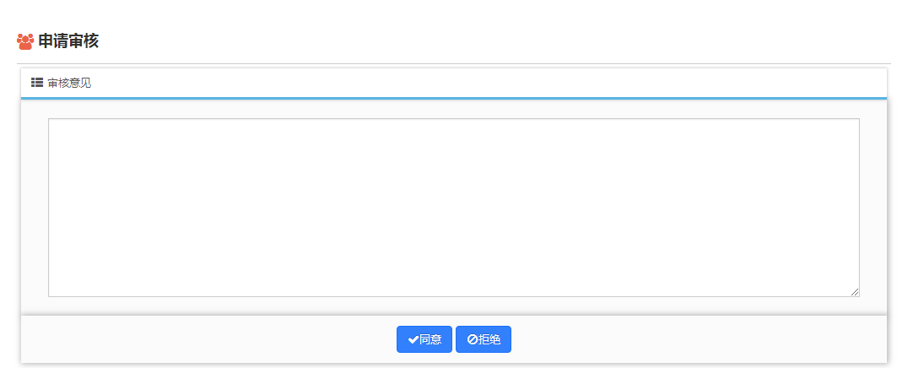

10.3、港澳台学生用户查询
教师可以在这里查看学生已经注册的账户信息，可以对学生的账户进行密码重置或者删除操作，页面如下图：
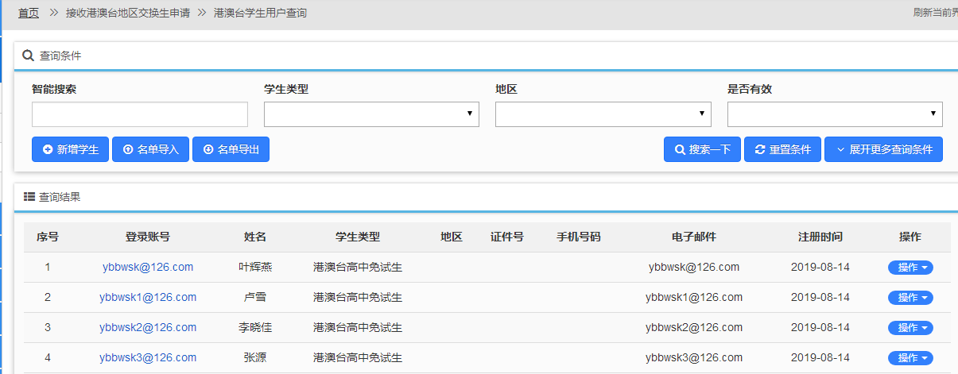
教师可以点击按钮，添加即将来校的港澳台学生的信息，如下图：
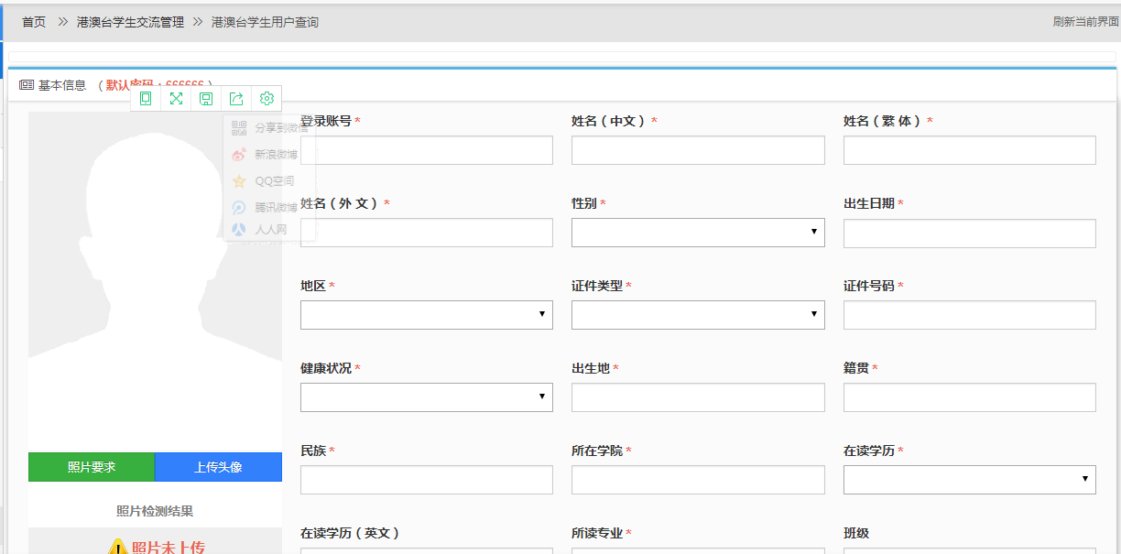
学生信息填写完毕后，点击保存即可，所填的学生信息会添加到学生查询列表中。
点击按钮，可以用通过Excel模版批量导入学生账号信息，导入页面如下图：
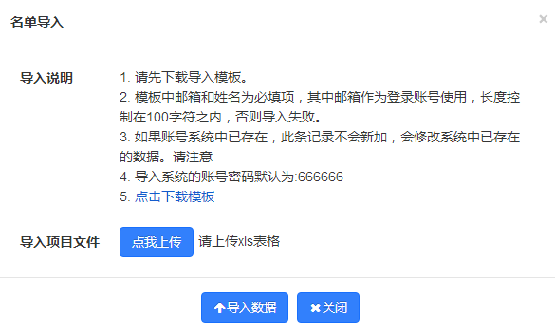
先点击下载导入模版，然后打开模版把需要添加的学生相关信息写入模版，如下图：
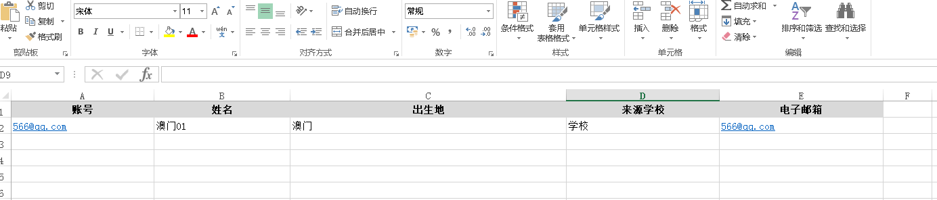
学生账号信息填写完后，点击上传已经填好的模版，然后点击“导入数据”按钮，模版中的学生信息即可导入到学生查询列表中。
点击可以导列表中的学生信息，如下图：
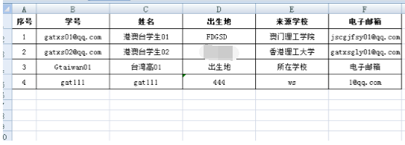
在学生查询处选择一条学生信息点击后面的“操纵”可以有如下操作，如下图：
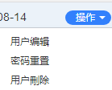
1）点击“用户编辑”可以编辑所填的学生信息，如下图：
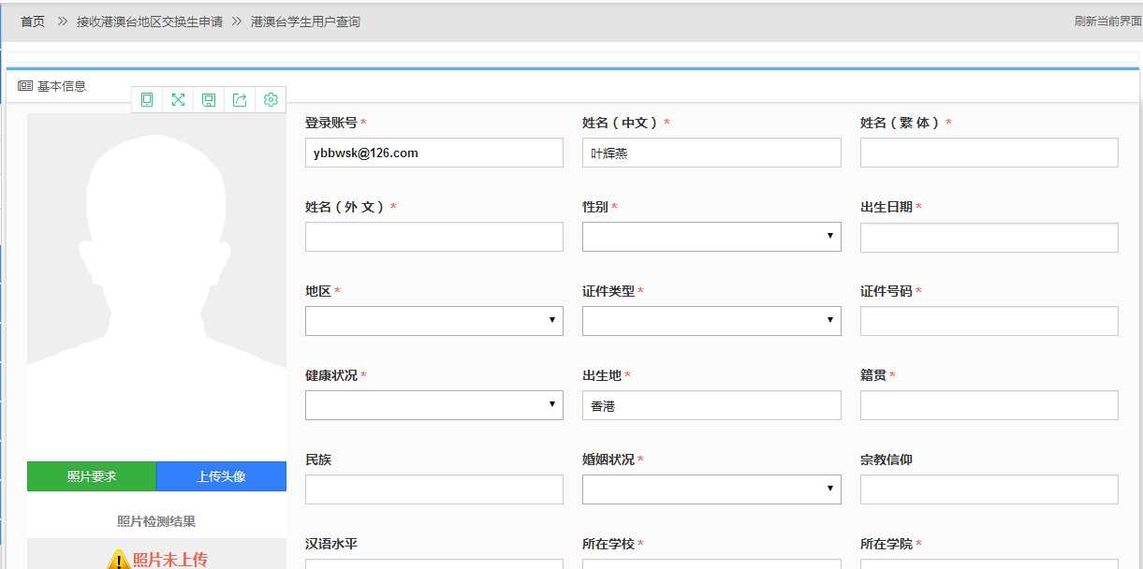
2）点击“密码重置”可以重置学生账户的密码，密码默认为“666666”，
3）点击“用户删除”可以删除所选的账户。

10.4、港澳台学生模块设置
模块管理员可以在这里设置该模块的名称、图标宽度和颜色、首页图标的提示语、申报须知的内容和本人承诺等信息，如下图：
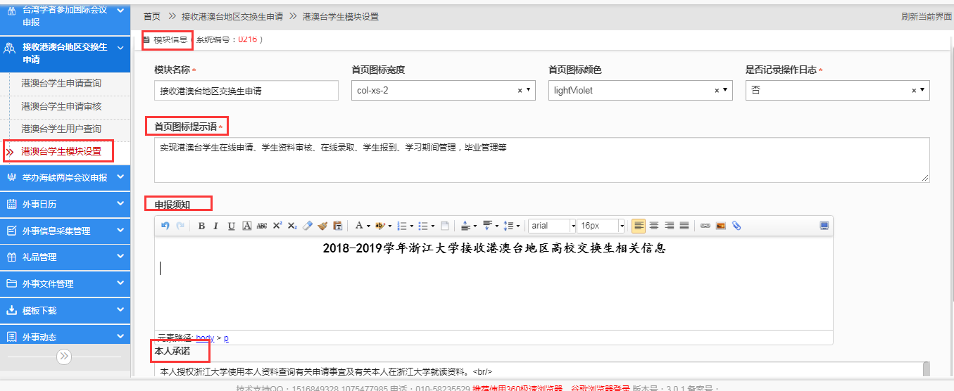
上图中的是否记录操作日志，可用来记录所有登录系统的用户进入该模块进行创建、审核等操作日志。

十一、举办海峡两岸会议申报

11.1、海峡两岸会议查询
在首页点击“举办海峡两岸会议申报”菜单后，左侧菜单栏选择“海峡两岸会议申请”打开如下页面：
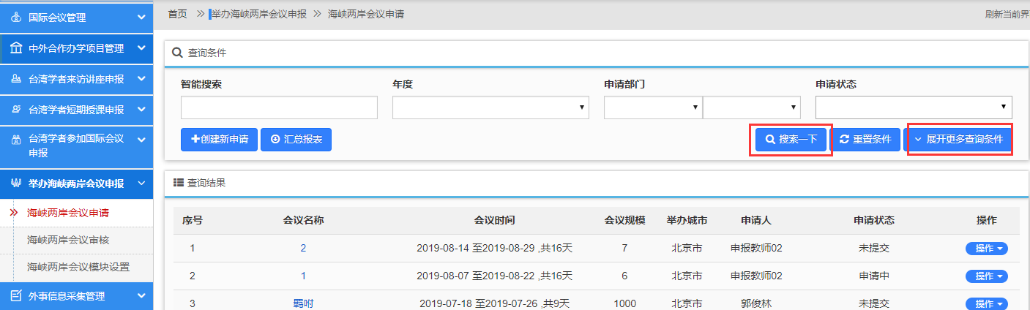

创建新申请
申报老师在首页点击“举办海峡两岸会议申报”菜单后，在左侧菜单栏选择“海峡两岸会议申请”，该页面可以查看历史申报记录，右上方的用来创建新的申报，如下图：
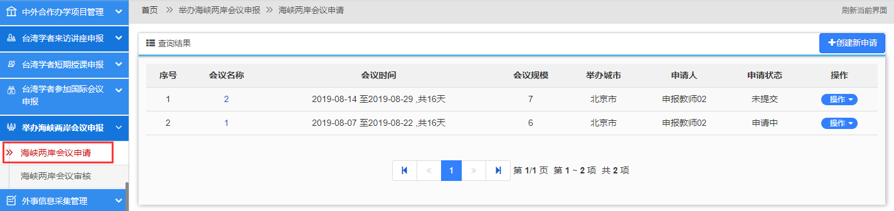
阅读完申报须知以后，点击右下方的进入到申请信息填写的页面，如下图：
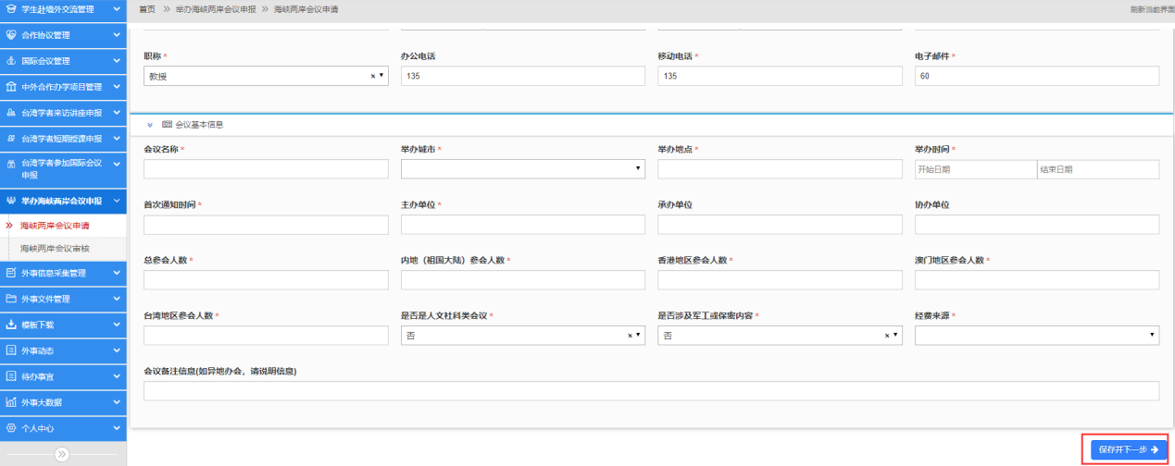
填写信息带*的为必填项，不填不能保存到下一步。所有信息填好后，点击“保存并下一步”进入详细信息的填写，如下图：
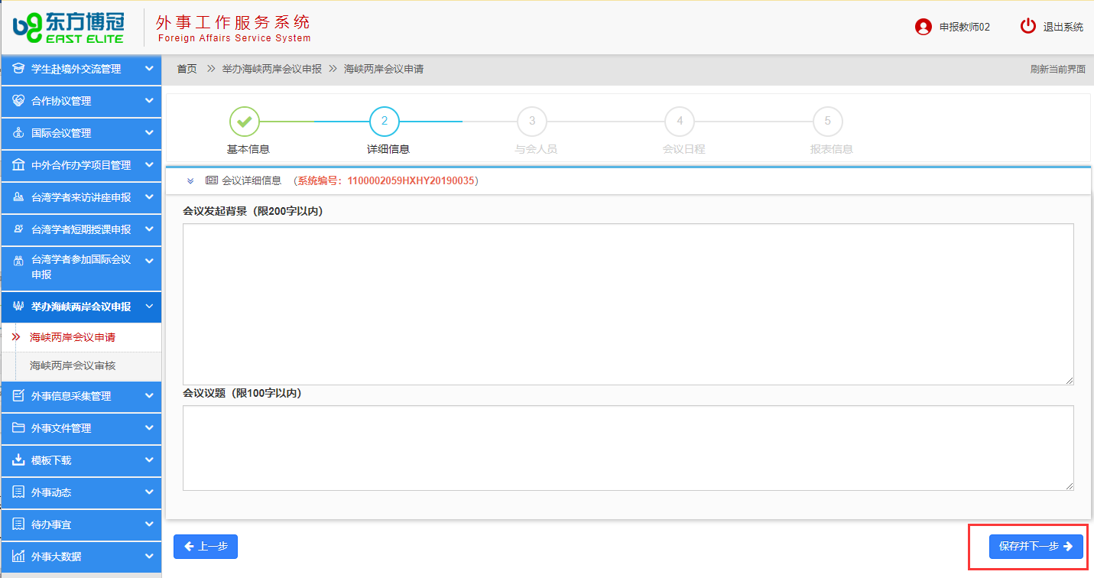
依次填完会与人员、会议日程后，点击“保存并下一步”进入附件信息页面，该页面包括报表信息及附件信息，报表信息列表显示的报表可以下载和查看报表；附件信息处可根据需要上传，上传成功后状态显示为√已上传及上传时间，还可以对附件进行下载、删除、查看，确认无误后点击 “完成并提交审核”，如下图：
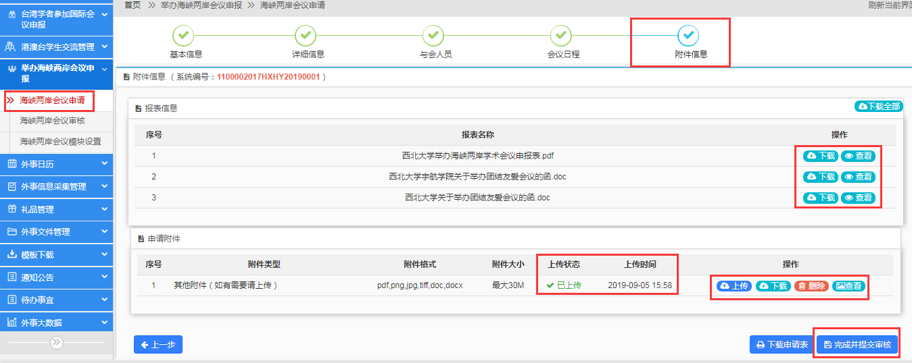

汇总报表
按筛选条件查询后，可以把筛选的内容基本信息以EXCEL形式导出。
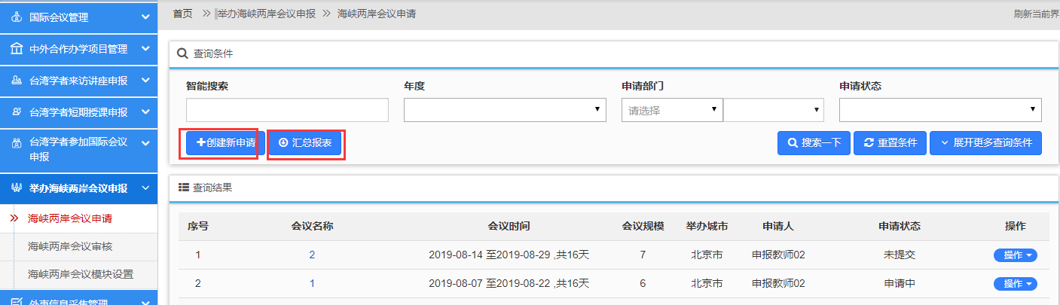

申请查看
点击来访查看后可以打开详情页面，可以看到进度详情、基本信息、会议基本信息、会议详细信息、会议代表名单、日程安排、报表信息等，如下图：
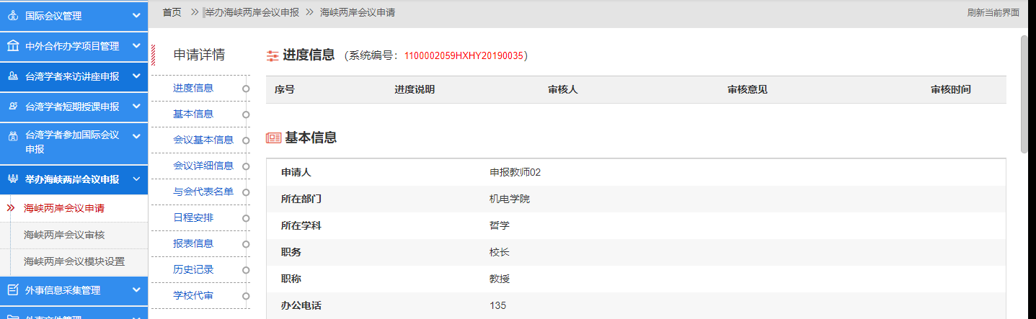

申请修改
在申请提交以前，或者审核人员退回后，选择这里可以对之前所填写的内容进行修改。

申请删除
在提交以前选择这里将删除该条的申请，已经申请中的和审核中的不能进行删除。

工作便签（审核负责人功能）
方便审核负责人随时记录工作进展或一些针对该条申请所做的重要提醒，添加工作便签后，在申报状态后会出现蓝色感叹号图标；

补交资料
用来补充上传相关附件，格式支持pdf,png,jpg,tiff,doc,docx。

11.2、海峡两岸会议审核
审核流程对应：
提交>海峡两岸会议管理员>二级单位外事管理员>系统管理员>结束；
申请提交以后，负责审核的教师可以点击“台湾学者参加国际会议审核”打开审核页面默认显示待审核申请，然后点击申请名称或后面的“在线审核”进到详情页面。如下图：
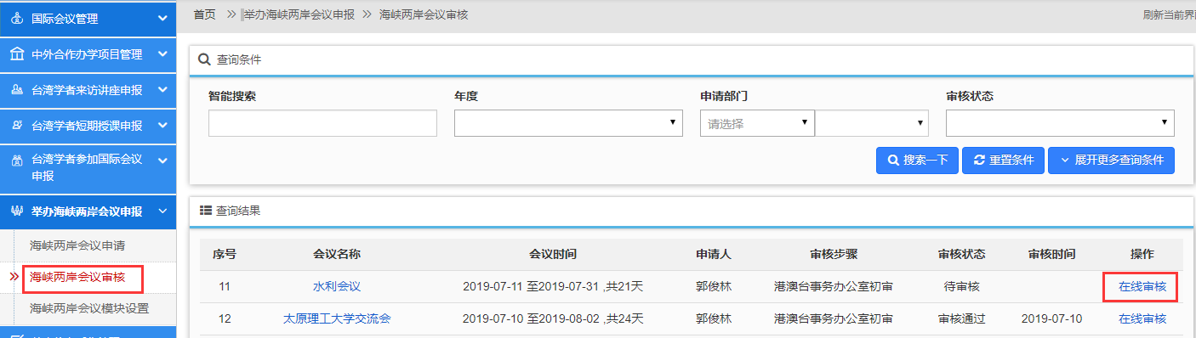
在详情页面可以选择不同的页签选项可以查看相关的进度详情、基本信息、国际会议信息、与会人员、报表信息、附件信息及申请审核，选择“申请审核”页签打开审批窗口，如下图：
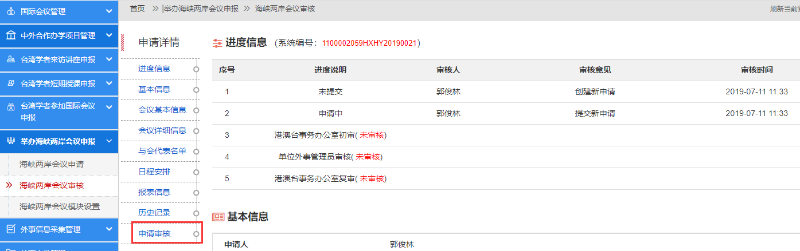
输入审批意见后点击“同意”将审批通过该项目，输入审批意见后点击“拒绝”将退回该项目的申请。

11.3、海峡两岸会议模块设置（仅限本模块管理员及系统管理员）
本模块管理员通过该页面随时对模块名称、首页图标提示语、申报须知等内容进行维护，输入后点保存即可。
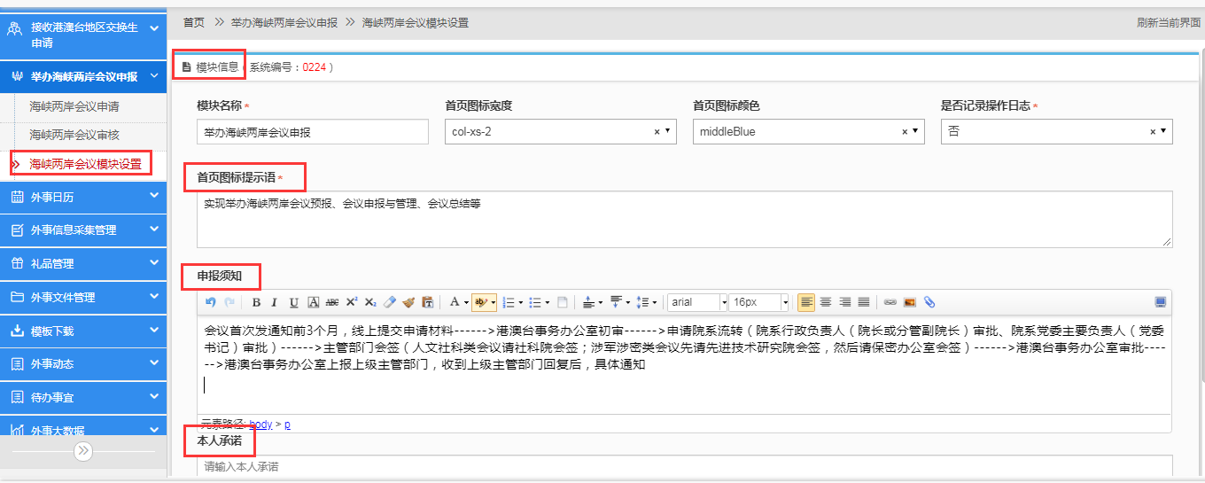
上图中的是否记录操作日志，可用来记录所有登录系统的用户进入该模块进行创建、审核等操作日志。

综合事务

十二、外事文件管理

12.1、上传外事文件（外事文件管理员与系统管理员有此功能）
外事文件管理员通过此功能上传外事文件，需要填写两部分：基本信息与附件信息；
基本信息如下图：
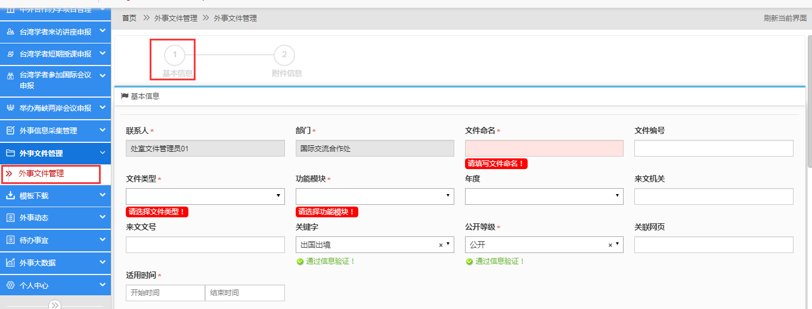
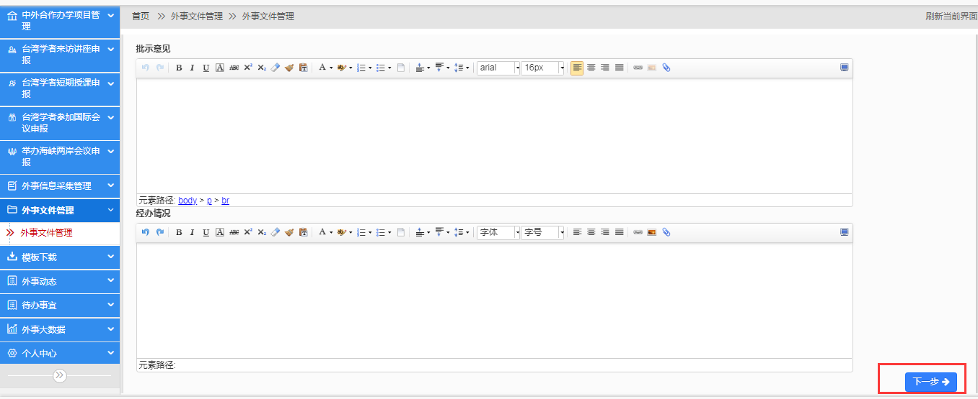
上图中：联系人与部门就是当前登录系统的用户，不能修改；文件类型（系统管理员可以维护选项）；功能模块的选项就是外事服务系统所有功能模块的名称；关键字是方便日后查询而设计的（系统管理员可以维护选项）；公开等级包括公开（全校教职工都可能查看下载）、内部公开（仅部门内部查看下载）、保密（仅上传者可见）；
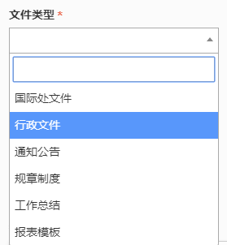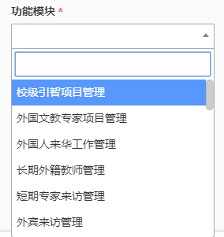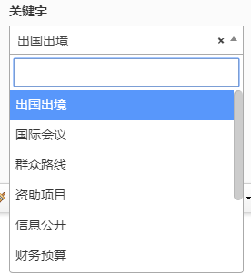
填写完基本信息后点击下一步，在附件信息页面可以上传附件，点击上传在弹出的窗口根据提示选择需要上传的附件，上传成功后状态显示为已上传，上传完成后确认无误即可点击完成来保存提交，此时系统将返回到查询列表页面。
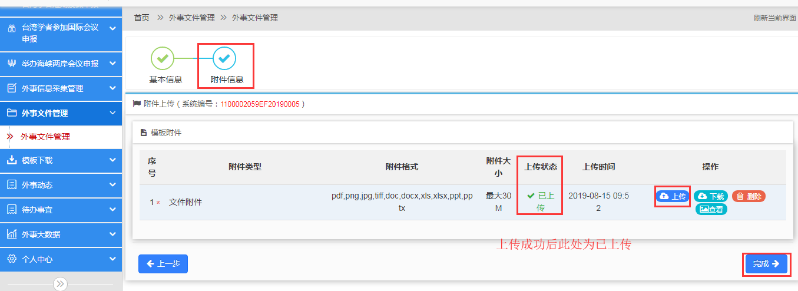

12.2、外事文件查询
在自己查看范围内，所有老师可通过查询条件进行筛选需要查看下载的文件，外事文件管理员角色可以通过操作下的文件查看、文件编辑、文件删除来管理系统中的外事文件，其他角色就只能查看或下载文件（通过文件右侧的操作按钮）。
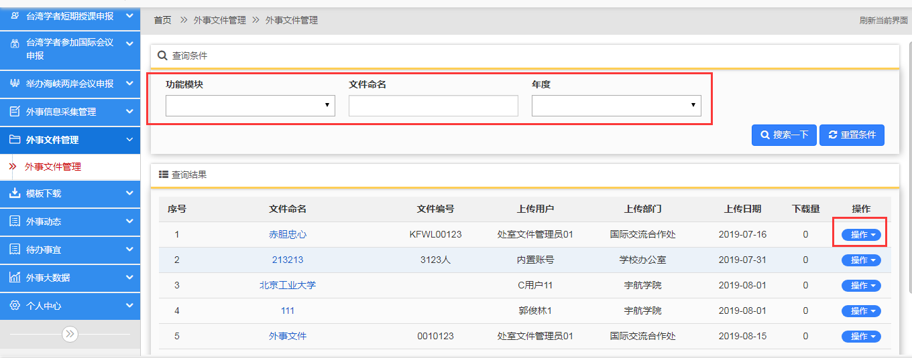

基础模块

十三、系统管理

13.1、用户管理
主要用来管理学校所有用户的信息，可以进行注册新用户、导入用户、查询、用户查看、密码重置、用户删除等操作；
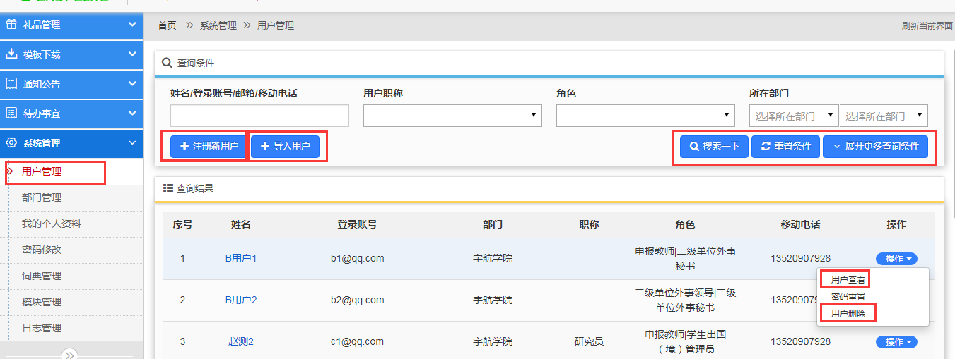
一般做过统一认证就不需要注册新用户，对接成功后直接通过导入用户功能――用户导入（通过查询条件找到相关老师），先导入几个主要管理老师的信息，其他老师只要点击一次统一认证后的系统链接（如通过师生服务大厅中的外事工作服务系统链接），老师的基本信息会自动导入外事工作服务系统；
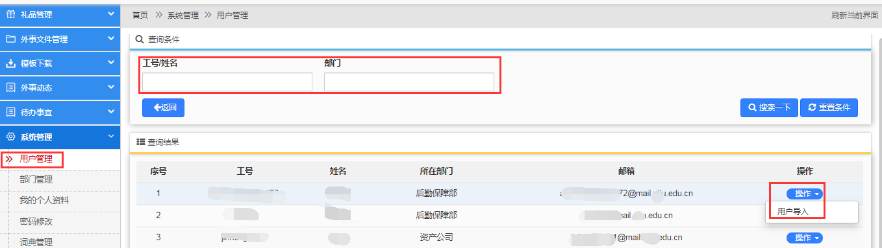

用户查询
可以通过姓名/登录账号/邮箱/移动电话（支持模糊查询）、用户职称、角色（筛选具有某一权限的所有老师）、部门、注册日期等查询条件，可以任意组合；

用户查看（查看老师的基本信息及授权）
点击需要查看的老师后的操作――选择用户查看或直接点击老师姓名，即可查看或修改老师的基本信息以及授权操作（见图基本信息和角色列表）；基本信息中的分管校领导是针对正处级职务是否有行政分管的设置，此设置将对正处级的审核流程产生影响；
授权时比如勾选二级单位外事领导后显示有编辑小图标，表示还可以进行模块授权（表示该用户做为某个学院的二级单位外事领导，可以对哪几个模块进行审核操作），包括有些模块区分学生类型，系统也可以进行明确授权，见图模块授权；
模块授权完成后点击保存退出，返回到用户查看界面后点击页面右下方的保存，此时表示授权操作的结束；
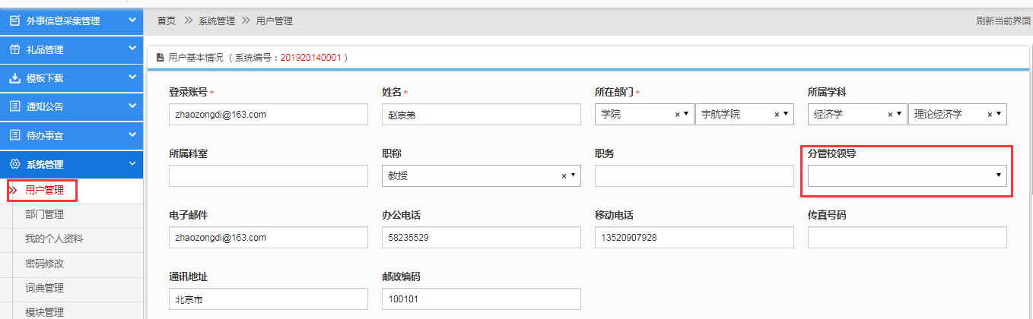
基本信息
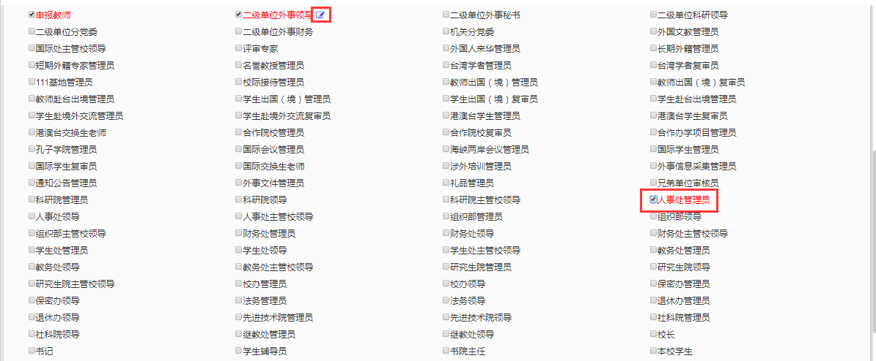
角色列表
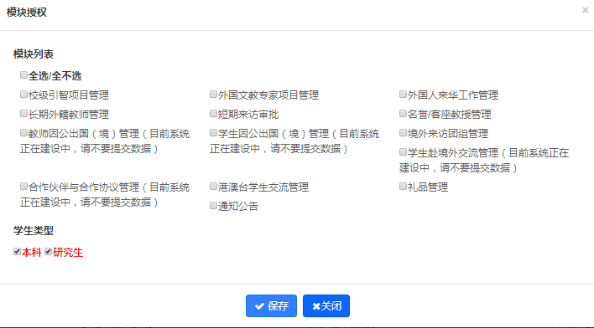
模块授权

13.2、部门管理
用来管理学校所有部门的功能；一般在系统安装完成后整体维护一次，后期只针对有变动的部门进行修改或删除即可；
管理方法：先注册部门类别，比如学院、党政部门、附属部门等，然后针对不同的部门类别注册部门名称；
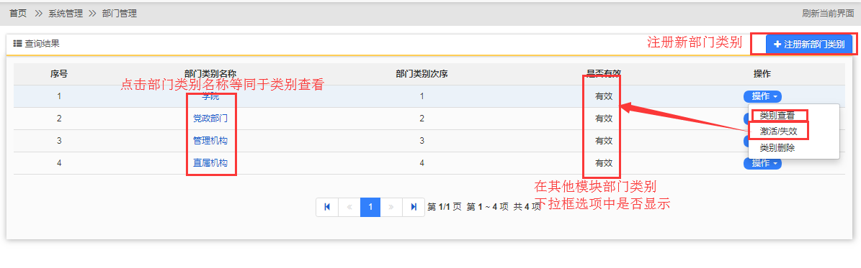
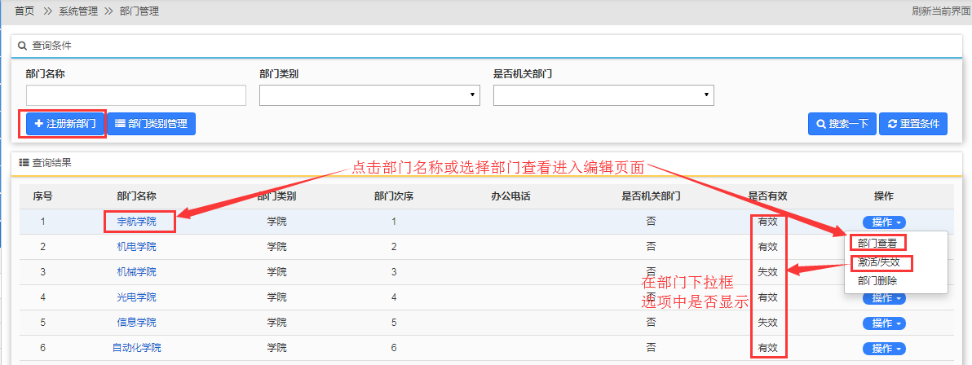

13.3、我的个人资料及密码修改
用来维护个人详细信息，在其他模块提交申请时自动读取个人信息；
密码修改用来修改个人登录密码；如实现统一认证，此处的密码修改无效（可忽略）；

13.4、词典管理
用来维护各模块中下拉框中的选项，可以编辑、注册、激活/失效、删除等操作；
系统配置包括申报学年、默认密码、项目报销开关、邮件发送开关、短信通知开关、文件编号格式、主管单位名称、软件系统名称；
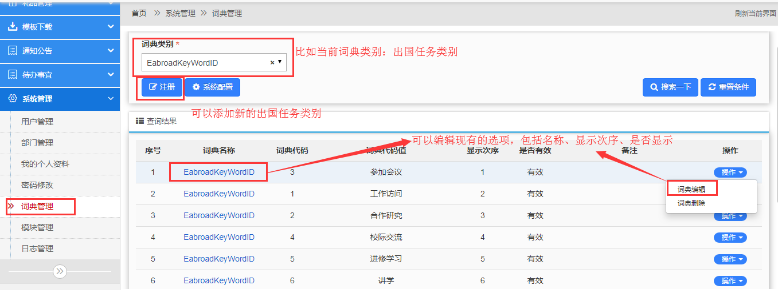

13.5、模块管理
管理系统中各模块的名称、所属的事务类型、模块显示参数、邮件提醒发送和短信通知的设置、申报须知（申报老师填写申请时首页显示的内容）、本人承诺（阅读完申报须知后的个人承诺）；
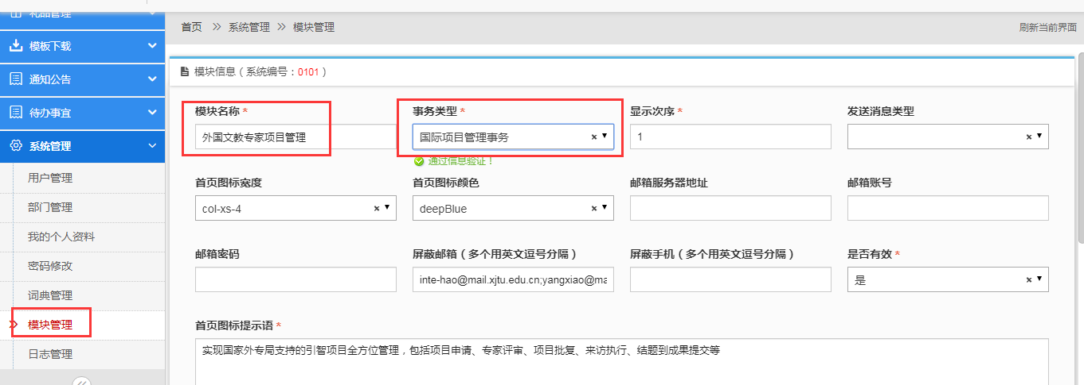
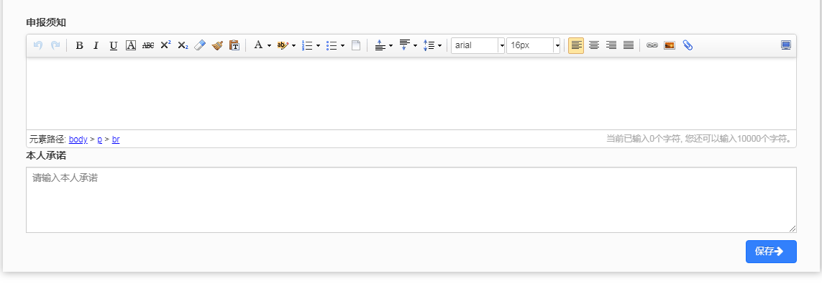

13.6、专业管理
用来管理外事工作服务系统中对于专业的下拉框选项的维护，系统管理员可以添加新的专业类别、查询、编辑或删除专业名称；
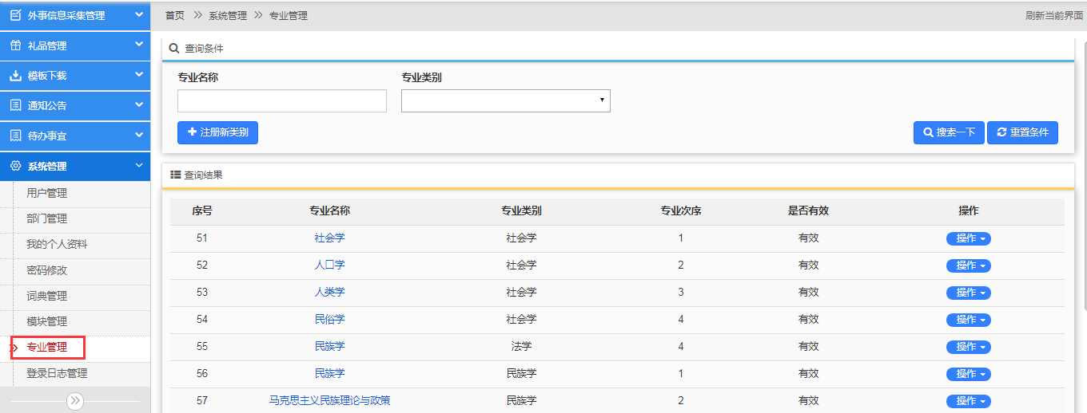
+注册新类别可以添加新的专业类别，然后针对新的专业类别注册新的专业；

专业查看
点击专业名称或操作下的专业查看，可进入专业编辑界面；

子专业注册
针对一些大的专业，学校可针对这些专业注册子专业；

激活/失效
是指专业下拉框选项中是否显示该专业；

专业删除
删除确定无用的专业，有子专业的专业不能直接删除。

13.7、登录日志管理
用来记录所有教职工登录系统的相关信息，包括姓名、用户类型、用户单位、登录时间及登录IP；

13.8、操作日志管理
此功能是用来记录所有登录系统的用户进行申请或审核等操作的日志，前提是在模块管理中打开该模块的记录操作日志的开关。
